LAPORAN MAGANG

PENERAPAN AKUNTANSI KEUANGAN PADA SEKTOR KOPERASI DI PUSAT KOPERASI PEGAWAI REPUBLIK
INDONESIA (PKP RI) KABUPATEN GRESIK

Disusun Oleh :

1. AHMAD FAIZ FIKRI (1021810002)

2. AINI EKA PUTRI ANANDA (1021810051)

PROGRAM STUDI AKUNTANSI UNIVERSITAS INTERNASIONAL SEMEN INDONESIA GRESIK
2021

LAPORAN MAGANG

PENERAPAN AKUNTANSI KEUANGAN PADA SEKTOR KOPERASI DI PUSAT KOPERASI PEGAWAI REPUBLIK INDONESIA (PKP RI) KABUPATEN GRESIK

Disusun Oleh :

1. AHMAD FAIZ FIKRI (1021810002)

2. AINI EKA PUTRI ANANDA (1021810051)

PROGRAM STUDI AKUNTANSI UNIVERSITAS INTERNASIONAL SEMEN INDONESIA GRESIK
2021

LEMBAR PENGESAHAN

LAPORAN KERJA PRAKTIK

PUSAT KOPERASI PEGAWAI REPUBLIK INDONESIA (PKP RI) KABUPATEN GRESIK
(Periode : 01 s.d 30 September 2021)

Disusun oleh :
AHMAD FAIZ FIKRI (1021810002) AINI EKA PUTRI ANANDA (1021810051)

Mengetahui,
Kepala Jurusan Akuntansi UISI

Alfiana Fitri, S.A., M.A.
NIDN. 9017260
Menyetujui,
Dosen Pembimbing Kerja Praktik

Muhammad Akbar, S.E., M.Acc., Ak.
NIDN. 8717252

Gresik, 01 Oktober 2021
PUSAT KOPERASI PEGAWAI REPUBLIK INDONESIA (PKP RI) KABUPATEN GRESIK

Mengetahui,
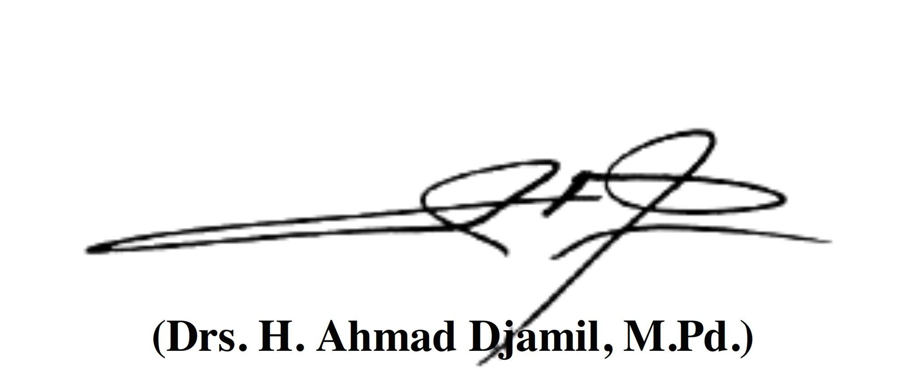Ketua I PKP RI Kab. Gresik

(Drs. H. Ahmad Djamil, M.Pd.)
Menyetujui, Pembimbing Lapangan

(Sulistianah)

DAFTAR ISI

LAPORAN MAGANG ............................................................................................ i LEMBAR PENGESAHAN .................................................................................... ii DAFTAR ISI .......................................................................................................... iii DAFTAR TABEL .................................................................................................. vi DAFTAR GAMBAR ............................................................................................ vii DAFTAR LAMPIRAN ........................................................................................ viii KATA PENGANTAR ........................................................................................... ix BAB I ...................................................................................................................... 1
PENDAHULUAN .................................................................................................. 1

1.1 Latar Belakang ......................................................................................... 1

1.2 Tujuan Kerja Praktik ................................................................................ 2

1.3 Manfaat Kerja Praktik .............................................................................. 3

1.3.1 Bagi Instansi...................................................................................... 3

1.3.2 Bagi PKP RI Kabupaten Gresik ........................................................ 3

1.3.3 Bagi Mahasiswa ................................................................................ 3

1.4 Metodologi Pengumpulan Data ................................................................ 4

1.5 Waktu dan Tempat Pelaksanaan Magang ................................................ 5

1.6 Nama Unit Kerja Tempat Pelaksanaan Magang ...................................... 5

BAB II ..................................................................................................................... 6

PROFIL PUSAT KOPERASI PEGAWAI REPUBLIK INDONESIA (PKP RI) KABUPATEN GRESIK ......................................................................................... 6

2.1 Sejarah dan Perkembangan PKP RI Kabupaten Gresik ........................... 6

2.2 Visi dan Misi PKP RI Kabupaten Gresik ................................................. 7

2.2.1 Visi .................................................................................................... 7

2.2.2 Misi ................................................................................................... 8

2.2.3 Motto ................................................................................................. 8

2.3 Lokasi PKP RI Kabupaten Gresik ............................................................ 8

2.4 Struktur Organisasi PKP RI Kabupaten Gresik ..................................... 10

2.4.1 Rapat Anggota................................................................................. 10

2.4.2 Kepengurusan.................................................................................. 11

2.4.3 Badan Pemeriksa/Pengawas ............................................................ 11

2.4.4 Karyawan ........................................................................................ 12

2.4.5 Anggota ........................................................................................... 14

2.5 Kegiatan Umum ..................................................................................... 15

2.6 Permodalan PKP RI Kabupaten Gresik.................................................. 18

2.7 Prestasi PKP RI Kabupaten Gresik ........................................................ 19

BAB III ................................................................................................................. 20

TINJAUAN PUSTAKA ....................................................................................... 20

3.1 Akuntansi................................................................................................ 20

3.2 Akuntansi Keuangan .............................................................................. 21

3.3 Standar Akuntansi Keuangan ................................................................. 21

3.4 Laporan Keuangan ................................................................................. 21

3.5 Koperasi.................................................................................................. 23

3.6 Pedoman Umum Akuntansi Koperasi Sektor Riil.................................. 23

3.7 Fungsi Akuntansi Koperasi .................................................................... 27

BAB IV ................................................................................................................. 29

PEMBAHASAN ................................................................................................... 29

4.1. Struktur Organisasi Unit Kerja ............................................................... 29

4.2. Tugas Unit Kerja .................................................................................... 29

4.3. Penjelasan Singkat Tentang Tugas Unit Kerja ....................................... 29

4.3.1 Proses Akuntansi Pada Koperasi..................................................... 29

4.3.2 Bagian Keuangan ............................................................................ 31

4.3.3 Bagian Umum ................................................................................. 31

4.3.4 Bagian Komersial............................................................................ 31

4.4. Tugas Khusus ......................................................................................... 32

4.4.1 Membuat Kas Harian ...................................................................... 32

4.4.2 Memasukkan Transaksi ke Jurnal Masuk dan Jurnal Keluar .......... 33

4.4.3 Membuat Jurnal Memorial .............................................................. 34

4.4.4 Membuat Buku Besar...................................................................... 35

4.4.5 Membuat Neraca Lajur ................................................................... 37

4.4.6 Membuat Neraca Scontro................................................................ 43

4.4.7 Menyiapkan Perhitungan Hasil Usaha ............................................ 44

4.4.8 Menyiapkan Daftar Perubahan Ekuitas........................................... 44

4.4.9 Menyiapkan Laporan Arus Kas ...................................................... 44

4.4.10 Mengarsipkan Bukti Transaksi ....................................................... 45

4.5. Dokumen yang Digunakan ..................................................................... 45

4.6. Kegiatan Kerja Praktik ........................................................................... 46

4.6.1 Tahap Persiapan Kerja Praktik ........................................................ 46

4.6.2 Tahap Pelaksanaan .......................................................................... 46

4.6.3 Tahap Pelaporan.............................................................................. 47

4.7. Kendala Yang Dihadapi ......................................................................... 47

4.8. Cara Mengatasi Kendala ........................................................................ 48

BAB V................................................................................................................... 50

PENUTUP............................................................................................................. 50

5.1 Kesimpulan............................................................................................. 50

5.2 Saran ....................................................................................................... 51

DAFTAR PUSTAKA ........................................................................................... 52

LAMPIRAN .......................................................................................................... 53

DAFTAR TABEL

Tabel 2. 1 Susunan Pengurus PKP RI Kabupaten Gresik .................................... 11

Tabel 2. 2 Susunan Pengawas PKP RI Kabupaten Gresik ................................... 12

Tabel 2. 3 Susunan Karyawan PKP RI Kabupaten Gresik................................... 14

Tabel 2. 4 Daftar Koperasi Anggota PKP RI Kabupaten Gresik ......................... 15

Tabel 4. 1 Struktur Administrasi PKP RI Kabupaten Gresik ............................... 29

Tabel 4. 2 Akun Perkiraan dalam Buku Besar ..................................................... 36

Tabel 4. 3 Format Tabel Pada Buku Besar ........................................................... 36

Tabel 4. 4 Jadwal Kerja Praktik ........................................................................... 46

Tabel 4. 5 Jam Kerja Praktik ................................................................................ 47

DAFTAR GAMBAR

Gambar 4. 1 Saldo Akhir Kas Harian Periode 2020............................................ 33

Gambar 4. 2 Saldo Akhir Jurnal Masuk Periode 2020 ........................................ 34

Gambar 4. 3 Saldo Akhir Jurnal Keluar Periode 2020 ........................................ 34

Gambar 4. 4 Jurnal Memorial (Pembagian SHU) Periode 2020 ......................... 35

Gambar 4. 5 Saldo Akhir Buku Besar Periode 2020 ........................................... 37

Gambar 4. 6 Format Neraca Lajur....................................................................... 38

Gambar 4. 7 Neraca Mutasi Periode 2020........................................................... 39

Gambar 4. 8 Neraca Awal Periode 2020 ............................................................. 39

Gambar 4. 9 Neraca Percobaan Periode 2020 ..................................................... 40

Gambar 4. 10 Neraca Saldo Periode 2020........................................................... 41

Gambar 4. 11 Neraca Penyesuaian Periode 2020 ................................................ 41

Gambar 4. 12 Laporan Laba-Rugi Periode 2020................................................. 42

Gambar 4. 13 Neraca Saldo Setelah Penyesuaian Periode 2020 ......................... 42

Gambar 4. 14 Neraca Akhir Periode 2020 .......................................................... 43

DAFTAR LAMPIRAN

Lampiran 1 Surat Permohonan Kerja Praktik ..................................................... 53

Lampiran 2 Surat Keterangan Diterima Kerja Praktik ........................................ 54

Lampiran 3 Neraca Lajur 2019 ........................................................................... 54

Lampiran 4 Lembar Kehadiran ........................................................................... 54

Lampiran 5 Buku Kas Harian.............................................................................. 54

Lampiran 6 Jurnal Masuk.................................................................................... 54

Lampiran 7 Jurnal Keluar.................................................................................... 54

Lampiran 8 Jurnal Memorial ............................................................................... 54

Lampiran 9 Buku Besar....................................................................................... 54

Lampiran 10 Laporan Posisi Keuangan .............................................................. 54

Lampiran 11 Daftar Perubahan Ekuitas .............................................................. 54

Lampiran 12 Laporan Arus Kas .......................................................................... 54

Lampiran 13 Lembar Evaluasi ............................................................................ 54

Lampiran 14 Dokumentasi .................................................................................. 54

Lampiran 15 Surat Keterangan Selesai Kerja Praktik......................................... 54

KATA PENGANTAR

Puji dan syukur atas kehadirat Allah SWT yang telah melimpahkan rahmat dan hidayah-Nya sehingga penulis dapat menyusun laporan akhir Kerja Praktik hingga selesai dengan baik juga tepat waktu. Laporan ini dibuat sebagai bentuk pertanggungjawaban selama kegiatan Kerja Praktik, serta melengkapi salah satu persyaratan akademik dalam menyelesaikan Strata Satu (S1) Program Studi Akuntansi di Universitas Internasional Semen Indonesia.
Laporan ini disusun berdasarkan hasil pelaksanaan Kerja Praktik yang dilakukan penulis selama kurang lebih 1 (satu) bulan di Pusat Koperasi Pegawai Republik Indonesia (PKP RI) Kabupaten Gresik, dan beberapa sumber literatur pendukung penulisan ini.
Penyusunan laporan ini tidak lepas dari bimbingan, dukungan, serta semangat dari berbagai pihak. Oleh karena itu, penulis ingin menyampaikan terima kasih kepada:
1. Alfiana Fitri, S.A., M.A. selaku Kepala Program Studi Akuntansi

Universitas Internasional Semen Indonesia

2. Muhammad Akbar, S.E., M.Acc., Ak. selaku dosen pembimbing yang senantiasa meluangkan waktunya untuk memberikan arahan dan bimbingan selama masa Kerja Praktik.
3. Drs. H. Ahmad Djamil, M.Pd. selaku Ketua I PKP RI yang telah menerima penulis melaksanakan Kerja Praktik di PKP RI.
4. Sulistianah selaku Administratur dan pembimbing lapangan yang telah membantu selama pelaksanaan Kerja Praktik.
5. Penulis, karena telah berjuang dan mampu melawan segala hal yang menghambat proses pengerjaan laporan ini.
6. Seluruh pihak yang telah memberi dukungan dalam penyelesaian laporan yang tidak mungkin disebutkan satu persatu, terima kasih.

Gresik, 01 Oktober 2021

Penulis

BAB I

PENDAHULUAN

1.1 Latar Belakang

Berdasarkan Undang - Undang Republik Indonesia No. 20 tahun 2003 tentang Pendidikan Nasional, serta PP 60 tahun 1999 tentang Perguruan Tinggi, disebutkan bahwa pendidikan tinggi terdiri atas pendidikan akademik dan pendidikan profesional. Pendidikan akademik merupakan pendidikan yang diarahkan pada penguasaan ilmu pengetahuan, sedangkan pendidikan profesional merupakan pendidikan yang berfokus pada pelatihan dan pematangan sumber daya manusia yang siap bersaing. Salah satu perwujudan dari pendidikan profesional adalah dengan diadakannya kegiatan Kerja Praktik di lapangan kerja.
Kerja Praktik adalah program wajib yang harus ditempuh oleh mahasiswa program studi S1 Akuntansi sebelum mendapatkan gelar dan merupakan bentuk aktualisasi terstruktur berupa kegiatan praktik mahasiswa di bidang ekonomi (utamanya akuntansi) untuk menyesuaikan hasil pendidikan dengan kebutuhan pada proses kerja instansi terkait. Mahasiswa yang mengikuti program Kerja Praktik akan memperoleh pengalaman nyata yang tidak didapat selama di bangku perkuliahan, dan secara tidak langsung membawa mahasiswa beradaptasi jika terjadi kesenjangan antara teori yang diperoleh dengan kenyataan di lapangan kerja yang lebih kompleks. Melalui Kerja Praktik, mahasiswa dapat melakukan perubahan pada pola pikir menjadi lebih kompetitif dalam pengembangan skill atau kemampuan untuk memenuhi kualifikasi yang dibutuhkan di dunia kerja. Serta diharapkan mampu memberikan sumbangasih bagi perkembangan bangsa dan negara, khususnya di bidang akuntansi.
Dalam melaksanakan Kerja Praktik, terdapat beberapa prinsip maupun aturan yang berlaku pada suatu instansi. Mahasiswa harus memiliki kemampuan adaptasi yang cepat agar dapat merasa nyaman selama berada di lingkungan kerja. Selain kemampuan beradaptasi, mahasiswa harus memilih bidang yang sesuai dengan program studi agar memperoleh hasil yang lebih optimal. Salah satu instansi yang sesuai dengan program studi dan memberi kesempatan untuk mahasiswa

melaksanakan Kerja Praktik adalah Pusat Koperasi Pegawai Republik Indonesia

Kabupaten Gresik (PKP RI).

Koperasi adalah salah satu pelaku utama perekonomian Indonesia selain BUMN (Badan Usaha Milik Negara) dan BUMS (Badan Usaha Milik Swasta). Koperasi memiliki proses akuntansi yang sedikit berbeda dengan badan usaha lainnya dikarenakan dalam kegiatan usahanya, koperasi diarahkan langsung dengan kepentingan anggota, baik menunjang usaha maupun kesejahteraan anggota. Hal ini dinyatakan dalam Undang ‒ Undang Dasar Negara Republik Indonesia 1945 pasal 33 ayat (1). Koperasi memiliki peran yang sangat penting dalam menumbuh kembangkan potensi ekonomi rakyat serta mewujudkan kehidupan ekonomi yang demokratis, otonom, partisipatif, dan berwatak sosial. Maka dari itu, penulis memilih Pusat Koperasi Pegawai Republik Indonesia Kabupaten Gresik (PKP RI) sebagai tempat yang relevan untuk melaksanakan kegiatan Kerja Praktik dengan judul “Penerapan Akuntansi Keuangan Pada Sektor Koperasi Di Pusat Koperasi Pegawai Republik Indonesia (PKP RI) Kabupaten Gresik”.

1.2 Tujuan Kerja Praktik

1. Memenuhi mata kuliah Kerja Praktik dan menyelesaikan salah satu syarat kelulusan Strata Satu (S1) Program Studi Akuntansi di Universitas Internasional Semen Indonesia.
2. Mengetahui alur dan komponen transaksi yang dibutuhkan dalam penerapan akuntansi di Koperasi.
3. Melatih mahasiswa untuk disiplin dan bertanggung jawab atas tugas yang telah diberikan.
4. Mengaplikasikan materi perkuliahan yang telah didapatkan di perkuliahan secara langsung pada dunia kerja dengan optimal.
5. Mengembangkan kemampuan berinteraksi sosial dengan tetap memperhatikan kesopanan, kompetensi, dan pengambilan keputusan.
6. Melatih kerja sama dengan tim dengan membiasakan cara berkomunikasi dengan baik dan mampu memecahkan masalah.

1.3 Manfaat Kerja Praktik

1.3.1 Bagi Instansi

a. Sebagai tolak ukur kesiapan mahasiswa dalam memasuki dunia kerja setelah lulus.
b. Sebagai sarana masukan dan evaluasi untuk menyesuaikan pembelajaran di masa mendatang dengan memberikan materi perkuliahan yang sesuai dengan perkembangan dunia kerja.
c. Sebagai sarana pengenalan kualitas mahasiswa program studi Akuntansi Universitas Internasional Semen Indonesia kepada instansi.
d. Sebagai sarana hubungan baik antara Universitas Internasional Semen Indonesia (UISI) dengan Pusat Koperasi Pegawai Republik Indonesia (PKP RI) Kabupaten Gresik.

1.3.2 Bagi PKP RI Kabupaten Gresik

a. Membantu meringankan penyelesaian tugas dengan kontribusi ide maupun tenaga yang diberikan oleh mahasiswa.
b. Mengetahui output dari mahasiswa program studi Akuntansi

Universitas Internasional Semen Indonesia.

c. Sarana kontribusi dari koperasi terhadap dunia pendidikan yang ada disekitar.
d. Menjadi sarana hubungan kerjasama yang dinamis antara Pusat Koperasi Pegawai Republik Indonesia (PKP RI) Kabupaten Gresik dengan Universitas Internasional Semen Indonesia (UISI).

1.3.3 Bagi Mahasiswa

a. Menguji kemampuan diri mengenai kesiapan dalam menghadapi dunia kerja.

b. Mengaplikasikan dan membandingkan ilmu yang diperoleh selama perkuliahan dengan kenyataan di dunia kerja.
c. Mengetahui secara langsung penggunaan dan penerapan akuntansi pada transaksi di koperasi.
d. Meningkatkan kemampuan berkomunikasi, disiplin, tanggung jawab, dan bekerja sama dalam suatu instansi.
e. Membentuk mental mahasiswa terhadap dunia kerja yang sesungguhnya.
f. Menambah pengetahuan baru terkait proses kerja dalam bidang keuangan sehingga dapat memperbaiki kekurangan.

1.4 Metodologi Pengumpulan Data

Metodologi pengumpulan data merupakan langkah paling penting dalam suatu penelitian, karena tujuan utama penelitian adalah mendapatkan informasi yang diperlukan untuk mencapai suatu tujuan. Tanpa mengetahui metode pengumpulan data, penulis tidak akan mendapatkan informasi yang memenuhi standar data yang ditetapkan. (Sugiyono, 2009:224)
Dalam penyusunan laporan akhir Kerja Praktik dengan Pusat Koperasi Pegawai Republik Indonesia (PKP RI) Kabupaten Gresik sebagai objek relevan, penulis menggunakan beberapa metode pengumpulan data antara lain:
a. Observasi

Metode observasi dilakukan dengan mengamati langsung dan mengambil suatu data yang dibutuhkan di tempat penelitian. Penulis melakukan observasi langsung terhadap proses kerja yang sedang berjalan di Pusat Koperasi Pegawai Republik Indonesia (PKP RI) Kabupaten Gresik. Dalam melakukan observasi, penulis mendapat kesempatan untuk riset langsung ke lapangan.
b. Dokumentasi

Metode dokumentasi dilakukan dengan melihat langsung sumber-sumber berupa dokumen tertulis maupun dokumen elektronik yang berkaitan dengan penelitian yang digunakan sebagai pendukung kelengkapan data lain. Penulis

mengumpulkan data-data yang berkaitan dengan kebutuhan penelitian melalui dokumen yang diberikan dari bagian administrasi keuangan.
c. Studi Pustaka

Metode studi pustaka digunakan sebagai pendukung dan penunjang yang relevan dan berkaitan dengan teori yang akan dibahas. Metode ini dilakukan dengan mengutip materi-materi dari sumber informasi yang telah ditemukan oleh para ahli yang kompeten di bidangnya, sehingga menghasilkan informasi yang relevan dengan penelitian. Penulis mengumpulkan data dari beberapa referensi buku dan jurnal yang mengacu pada bidang yang berkaitan dengan objek Kerja Praktik.

1.5 Waktu dan Tempat Pelaksanaan Magang

Lokasi : Pusat Koperasi Pegawai Republik Indonesia (PKP RI)

Jl. Dr. Soetomo No.123 Gresik, Kec. Gresik, Kab. Gresik

Jawa Timur 61111

Waktu : 01 – 30 September 2021

1.6 Nama Unit Kerja Tempat Pelaksanaan Magang

Unit Kerja : Administrasi Keuangan

BAB II

PROFIL PUSAT KOPERASI PEGAWAI REPUBLIK INDONESIA (PKP RI) KABUPATEN GRESIK

2.1 Sejarah dan Perkembangan PKP RI Kabupaten Gresik

Koperasi adalah salah satu pelaku utama perekonomian yang mana kegiatan usahanya mengarah pada bidang yang berkaitan langsung dengan kepentingan anggota, baik menunjang usaha maupun kesejahteraan anggota. Sejak dikeluarkannya Surat Edaran Perdana Menteri Mr. Ali Sastroamidjojo Nomor
34146/54 tanggal 22 November 1954 menyatakan bahwa Koperasi Pegawai Negeri mendapat prioritas kemudahan dalam mendapatkan sembilan bahan kebutuhan pokok dengan harga murah, juga mendapatkan kredit dari Bank Indonesia untuk tiap Pegawai Negeri sebesar Rp. 225, hal ini mendorong berdirinya Koperasi Pegawai Negeri (KPN) termasuk di Gresik, yang selanjutnya menjadi embrio berdirinya Pusat Koperasi Pegawai Republik Indonesia (PKP RI) Kabupaten
Gresik.

Pusat Koperasi Pegawai Republik Indonesia (PKP RI) Kabupaten Gresik, didirikan pada tanggal 23 Mei 1960 oleh 5 Primer KPN, dan saat ini sudah berusia
61 tahun. Telah berdiri selama 61 tahun, PKP RI Kabupaten Gresik pernah mengalami pasang surut dalam organisasi permodalan maupun unit usahanya. Berkat kegigihan dan perjuangan pengurus serta pertolongan dari Allah SWT, Alhamdulillah, mulai tahun 1970 PKP RI organisasi permodalan maupun unit usahanya dapat diselamatkan dan terus berkembang sampai saat ini. Perkembangan usaha PKP RI Kabupaten Gresik banyak ditentukan oleh dukungan anggota dan kemampuan tim manajemen dalam mengelola koperasi melalui proses yang terus membaik dari tahun ke tahun.
Sejak pertama kali didirikan sampai dengan saat ini, Pusat Koperasi Pegawai Republik Indonesia (PKP RI) telah terjadi perubahan nama dan perubahan Anggaran Dasar dan Anggaran Rumah Tangga sebanyak 3 kali karena mengikuti perubahan perundang-undangan. Perubahan tersebut telah diringkas sebagai berikut.

a. PKPN Kabupaten Surabaya di Gresik (1960 – 1974)

Berdasarkan Undang – Undang No. 79 Tahun 1958 tentang Perkumpulan

Koperasi, pada tanggal 10 Desember 1967 memperoleh Badan Hukum Nomor

1989/BH/12.67 dengan nama Pusat Koperasi Pegawai Negeri (PKPN) Kabupaten Surabaya di Gresik, dengan masa bakti pengurus selama 3 (tiga) tahun. Selanjutnya, adanya pemberlakuan Undang – Undang No. 12 Tahun
1967 tentang Pokok-Pokok Perkoperasian, maka Badan Hukum dan AD-ART PKPN Kabupaten Gresik mendapat Surat Keputusan Penyesuaian dari Kepala Direktorat Koperasi Provinsi Jawa Timur mengenai penyesuaian badan hukum. Sejak tanggal 6 Juni 1979 PKPN Kabupaten Surabaya di Gresik memperoleh Badan Hukum baru dengan Nomor 1989 A/BH/II/12.67.
b. PKPN Kabupaten Gresik (1975 – 1995)

Pada tahun 1975 karena Gresik ditetapkan oleh Pemerintah Pusat menjadi Ibu Kota Kabupaten, maka nama PKPN Kabupaten Surabaya di Gresik berubah menjadi Pusat Koperasi Pegawai negeri (PKPN) Kabupaten Gresik. Nama tersebut berlaku dari tahun 1975 – 1995.
c. PKP RI Kabupaten Gresik (1995 – Sekarang)

Pada tahun 1992, Pemerintah Republik Indonesia mengeluarkan Undang- Undang No 25 tahun 1992 tentang Perkoperasian, maka Badan Hukum dan AD/ART PKPN Kabupaten Gresik harus menyesuaikan. Pada tanggal 17
Oktober 1995, PKPN Kabupaten Gresik memperoleh Badan Hukum Baru dengan Nomor 1989 B/BH/II/12.67. Sejak itu, nama PKPN Kabupaten Gresik berubah menjadi Pusat Koperasi Pegawai Republik Indonesia (PKP RI) Kabupaten Gresik, dengan masa bakti pengurus 4 (empat) tahun.
Sampai saat ini, PKP RI Kabupaten Gresik telah terjadi pergantian pengurus sebanyak 17 kali. Usaha yang dikelola dan dikembangkan terdiri dari usaha yang berorientasi profit dan nonprofit atau bersifat sosial.
2.2 Visi dan Misi PKP RI Kabupaten Gresik

2.2.1 Visi

Terwujudnya PKP RI Kabupaten Gresik sebagai badan usaha yang mantap, mempunyai daya saing, posisi tawar dan bertumpu pada jati diri koperasi.
2.2.2 Misi

1. Meningkatkan PKP RI Kabupaten Gresik sebagai badan usaha yang kuat, sehat, dan Mandiri.
2. Meningkatkan kesejahteraan anggota dan masyarakat.

3. Meningkatkan kemampuan personal, profesional, dan sosial pengelola koperasi.
4. Meningkatkan modal sendiri melalui simpanan anggota dan cadangan.

5. Menjadikan PKPRI Kabupaten Gresik sebagai pemberi kredit modal utama kepada KPRI di Kabupaten Gresik.
6. Memberikan pelayanan prima kepada anggota dan nasabah.

7. Mengembangkan produktivitas usaha.

8. Meningkatkan kerja sama antar koperasi.

9. Meningkatkan partisipasi dan kontribusi terhadap pembangunan daerah.

2.2.3 Motto

Anggota dan pelanggan kita hormati. Membantu yang lemah, kita menjadi kuat. Bersama yang lain, kita menjadi besar.
2.3 Lokasi PKP RI Kabupaten Gresik

Sebelum menjadi Pusat Koperasi Pegawai Republik Indonesia (PKP RI) Kabupaten Gresik, tempat kegiatan organisasi dan usahanya mengalami perpindahan sebanyak 5 (lima) kali, yaitu:
a. KOPRAN (1960 – 1970)

Untuk memulai kegiatan organisasi PKPN Kabupaten Surabaya di Gresik pada tanggal 23 Mei 1960 – Desember 1970 menempati satu ruang kantor koperasi Pertemuan Rakyat Nasional (KOPRAN) di Jl. Alun-Alun Timur Gresik. Pada pertengahan tahun 1970 terpaksa harus pindah kantor karena ruang yang ditempati diminta kembali oleh pengurus KOPRAN.
b. Jalan Usman Sadar Nomor 212 Gresik (1971 – 1974)

Pada bulan Januari 1971 – Mei 1974 atas izin dari Bapak Moch. Mustadji, BA Kepala SMP Negeri 1 Gresik, PKPN menempati tanah milik SMPN 1

Gresik di halaman rumah dinas, dengan bangunan seluas 3 x 3,5 M yang dibangun dengan papan bekas di Jl. Usman Sadar No. 212 Gresik.
c. Kontrak di Jl. Dr Soetomo No. 2 Gresik (1974 – 1980)

Pada bulan Mei 1974 – Desember 1980 karena kegiatan terus meningkat, maka kantor PKPN Pindah dari Jl. Usman Sadar No. 212 Gresik ke rumah kontrakan seluas 3,25 x 11 M di Jl. Dr. Soetomo No. 2 Gresik.
d. Jl. Dr Soetomo No. 20 Gresik (1981-1991)

Pada tahun 1978 membeli sebidang tanah dengan ukuran 12 x 16 M atau seluas 192 m2 di Jl. Dr. Soetomo No. 20 Milik Bapak M. Amin seharga Rp.
1.575.000.-. Mulai tahun 1979 sampai dengan 1981 dibangun gedung dengan ukuran 11,5 x 11 M dengan menghabiskan dana sebesar Rp. 7.231.300.-
Pada bulan Januari 1981 gedung tersebut mulai ditempat sampai dengan 2

Mei 1992. Karena perkembangan usaha yang semakin meningkat, gedung tersebut tidak memenuhi syarat untuk usaha, maka tanah dan gedung tersebut pada tanggal 8 Agustus 1992 dijual kepada Bapak. H. Ali dengan harga Rp.
51.668.985 untuk menambah modal usaha.

e. Jl. Dr. Soetomo No. 123 gresik (1992 – Sekarang)

Jl. Dr. Soetomo No.123, Trate – Kecamatan Gresik, Kabupaten Gresik, Jawa Timur 61114 Indonesia.
d. Luas tanah : 1.095 m2

e. Status tanah : Sertifikat HGB a.n. PKP RI Kabupaten Gresik

f. Luas bangunan :

• Lantai 1 : 440.75 m2

• Lantai 2 : 408.75 m2

• Ruang Bawah Tanah : 22.75 m2

• Penjaga, Gudang, Garasi : 98.00 m2 +

Total : 970.25 m2

g. Penggunaan gedung:

• Lantai 1 : Ruang Tamu/Nasabah + Toilet

: Ruang Karyawan + Ruang Kerja

: Ruang Usaha (Showroom)

: Ruang Arsip I (Arsip < 5 tahun)

: Ruang Pengurus dan Pengawas

: Ruang Dapur

: Ruang Musholla

: Toilet + Ruang Arsip II (Arsip > 5 tahun)

: Ruang Prasmanan + Ruang Arsip 3

• Lantai 2 : Rapat-rapat Anggota

: Pelatihan

: Disewakan untuk umum

: Ruang Arsip IV (Arsip lebih dari 5 tahun)

• Ruang Bawah Tanah : Untuk menyimpan arsip-arsip yang umurnya lebih dari 5 tahun dan lain-lain.
• Gudang Penjaga, Garasi: Untuk penjaga malam, penyimpanan barang-barang, dan untuk parkir mobil/sepeda motor.

2.4 Struktur Organisasi PKP RI Kabupaten Gresik

Struktur organisasi merupakan komponen terpenting dalam sebuah instansi, untuk mengetahui posisi masing-masing bagian, serta pembagian tugas yang jelas untuk tiap bagian. Dengan adanya struktur organisasi, suatu instansi dapat melaksanakan koordinasi dengan baik sehingga semua kegiatan yang berhubungan dengan proses bisnis dapat dipertanggungjawabkan. Berikut merupakan struktur organisasi Pusat Koperasi Pegawai Republik Indonesia (PKP RI) Kabupaten Gresik.
2.4.1 Rapat Anggota

Rapat Anggota merupakan struktur tertinggi dalam struktur organisasi di Pusat Koperasi Pegawai Republik Indonesia (PKP RI) Kabupaten Gresik. Rapat anggota dilaksanakan paling sedikit satu kali dalam satu tahun, sehingga sering disebut dengan Rapat Anggota Tahunan (RAT). RAT merupakan keberadaan yang harus ada di Koperasi karena memegang peranan yang sangat penting, yaitu berupa kesempatan bagi pengurus untuk melaporkan kepada anggota mengenai anggaran

dasar, rencana kerja, rencana anggaran pendapatan dan belanja koperasi, kebijaksanaan dalam organisasi, manajemen dan usaha koperasi. dan mengenai kegiatan-kegiatan yang telah dilaksanakan selama satu tahun terakhir.
2.4.2 Kepengurusan

Pengurus PKP RI Kabupaten Gresik dipilih dari anggota oleh anggota melalui rapat anggota. Pengurus merupakan pemegang kuasa rapat, maka dalam melakukan kegiatan koperasi semata-mata untuk kepentingan dan kemanfaatan koperasi beserta anggotanya sesuai dengan keputusan Rapat Anggota. Selain itu, pengurus berwenang memutuskan penerimaan dan penolakan anggota baru, hingga pemberhentian anggota yang sesuai dalam anggaran dasar.
Susunan Pengurus PKP RI Kabupaten Gresik Masa Bakti 2018 ‒ 2021

adalah sebagai berikut:

No | Nama | Jabatan | Alamat
1. | Drs. H. Ahmad  Djamil, M.Pd. | Ketua I | Indrodelik Bungah
2. | Drs. H. Choirullah, S.H., M.Pd. | Sekretaris I | Ujungpangkah Gresik
3. | H. Suwandi, S.Pd.I | Bendahara | Jl. Pangsud VI/22 Gresik
4. | H. Achwan Hariyanto, S.Pd, M.Pd. | Anggota Pengurus  Lengkap I | Ds. Dermo Benjeng Gresik
5. | Drs. Subawadi, M.Pd. | Anggota Pengurus  Lengkap II | Jl. Jagung Suprapto VIIIJ No.18 Gresik

Tabel 2. 1 Susunan Pengurus PKP RI Kabupaten Gresik

2.4.3 Badan Pemeriksa/Pengawas

Nama Badan Pemeriksa adalah nama dalam struktur organisasi koperasi sebagai amanat Undang-undang No. 79 tahun 1958 tentang Perkumpulan Koperasi

dan Undang-undang No. 12 tahun 1967 tentang Pokok-Pokok Perkoperasian. Setelah dikeluarkannya Undang-undang No. 25 Tahun 1992 tentang Perkoperasian, nama Badan Pemeriksan berubah menjadi Pengawas, yang tugas dan wewenangnya
sama.

Badan Pemeriksa/Pengawas PKP RI Kabupaten Gresik dipilih dari dan oleh anggota melalui Rapat Anggota, pengawas bertugas melakukan pengawasan kebijaksanaan dan pengelolaan koperasi, serta membuat laporan secara tertulis tentang hasil pemeriksaannya. Pengawas juga mempunyai wewenang untuk meneliti catatan yang ada pada koperasi serta mendapat segala keterangan yang diperlukan. Masa bakti Badan Pemeriksa/Pengawas berdasarkan Anggaran Dasar dan Anggaran Rumah Tangga PKP RI Kabupaten Gresik paling lama 3 (tiga) tahun. Pengawas PKP RI Kabupaten Gresik yang masih aktif pada tahun 2021 adalah
sebagai berikut:

No. | Nama | Jabatan | Alamat
1. | H. Djasmianto, S.Pd, M.Pd. | Koord. Pengawas  2021 ‒ 2023 | Jl. R. Bardun No.15 Sidayu
2. | Drs. H. Ali Asyikin, M.SI. | Anggota  Pengawas  2020 ‒ 2022 | Ds. Sampeyan RT.07 RW.04  Duduk Sampeyan

Tabel 2. 2 Susunan Pengawas PKP RI Kabupaten Gresik

2.4.4 Karyawan

Dalam melaksanakan tugas baik bidang administrasi dan usaha, pengurus dibantu oleh karyawan. Berikut adalah susunan karyawan PKP RI Kabupaten Gresik:
No | Nama | Gol. | Jabatan | Mulai  Kerja | Alamat

1 | Sulistianah | III | Administratur | 01-01-  1992 | Kebomas, Gresik
2 | Siti Fatimah | III | Kabag. Keuangan | 01-01-  1992 | Kebomas, Gresik
3 | Achmad Asrori | II | Kabag. Umum | 01-08-  2016 | Menganti
4 | Basori | III | Staff  Administrasi | 01-08-  1993 | Kebomas, Gresik
5 | Fajar Tri Martanto | II | Staf  Administrasi | 01-07-  2019 | Indrodelik, Bungah
6 | Indra Kusumawati | II | Staff  Administrasi | 01-07-  2019 | Dukun. Gresik
7 | Mat Akhwan | II | Staff  Administrasi | 01-01-  1992 | Dukun, Gresik
8 | M. Rizkiawan  Pratama |  | Staff  Administrasi | 01-06-  2021 | Lumpur, Gresik
9 | Marsya Ilmania  Alifa |  | Staff  Administrasi | 01-06-  2021 | GKB, Gresik
10 | Abd. Rosyid | II | Tenaga  Kebersihan | 01-08-  1993 | Dukun, Gresik
11 | Subandi |  | Penjaga Kantor | 01-01-  2011 | Tlogopatut, Gresik

12 | Nurul Fatah |  | Penjaga Kantor | 01-01-  2018 | Tlogopatut, Gresik

Tabel 2. 3 Susunan Karyawan PKP RI Kabupaten Gresik

2.4.5 Anggota

Keanggotaan koperasi bersifat sukarela dan dalam implementasinya dilakukan secara sukarela tanpa ada paksaan atau tekanan dari Pengurus maupun Pengawas Koperasi. Berikut adalah KP RI yang termasuk anggota PKP RI sesuai hasil Rapat Anggota Tahunan (RAT) tahun buku 2019.
No. | Nama KP RI | Jumlah  Pengurus | Jumlah  Pengawas
1. | KP RI Warsela | 5 | 3
2. | KP RI Karya Bhakti | 7 | 3
3. | KP RI Dana Karya | 5 | 3
4. | KP RI Bina Raharja | 7 | 3
5. | KP RI Wartani | 5 | 2
6. | KP RI Sumber Hidup | 3 | 2
7. | KP RI Manuggal Karsa | 4 | 1
8. | KP RI Makmur | 7 | 3
9. | KP RI Sejahtera | 5 | 3
10. | KP RI Warpeka | 5 | 3
11. | KP RI Setia Damai | 5 | 3
12. | KP RI Swasembada | 5 | 3
13. | KP RI Suka Makmur | 5 | 3
14. | KP RI Serba Makmur | 5 | 3
15. | KP RI Dwijaya Karya | 5 | 3
16. | KP RI Bina Sejahtera | 5 | 3
17. | KP RI Sumber Rejeki | 5 | 2
18. | KP RI Bina Warga | 5 | 3

19. | KP RI Dharma Bhakti | 7 | 2
20. | KP RI Bahtera Kencana | 3 | 2
21. | KP RI Karya Usaha | 5 | 3
22. | KP RI Karpu | 6 | 2
23. | KPRI Nusa Indah | 6 | 2
24. | KP RI Harapan | 5 | 3
25. | KP RI Mulya Sejahtera | 3 | 2
26. | KP RI Bina Karya | 5 | 3
27. | KP RI Tridaya Guna | 4 | 3
28. | KP RI Karya Husada | 6 | 3
29. | KP RI Karsa | 3 | 1
30. | KP RI Mina Mulya | 3 | 2
31. | KP RI Pengayoman | 3 | 2
32. | KP RI Swadaya Bandar | 6 | 2
33. | KP RI Binkara | 2 | 4
34. | KP RI Wahana Karya | 3 | 2
35. | KP RI Medika Bhakti | 5 | 2
36. | KP RI Adhiguna | 6
37. | KP RI Giri Samudra | 3 | 3
38. | KP RI Tirta Santosa | 4 | 3
39. | KP RI Bina Mulya | 5 | 2
40. | KP RI Bina Mandiri | 5 | 2
41. | KP RI Handayani | 3 | 2

Tabel 2. 4 Daftar Koperasi Anggota PKP RI Kabupaten Gresik

2.5 Kegiatan Umum

Koperasi sebagai badan usaha memiliki perbedaan dengan badan usaha lainnya yang dapat dilihat dari azas organisasi dan tujuan yang terkandung. Koperasi dijalankan oleh sekelompok orang dengan prinsip mensejahterakan anggota, dan bukan berlandaskan kumpulan modal. Pedoman akuntansi untuk

koperasi/unit simpan pinjam mengacu pada Pedoman Umum Akuntansi Koperasi yang diterbitkan oleh Kantor Menegkop dan UKM Republik Indonesia pada tahun
2001. Pedoman umum yang dimaksud diterjemahkan dari Pernyataan Standar Akuntansi Keuangan (PSAK) No. 27 tentang Akuntansi Perkoperasian yang diterbitkan oleh Ikatan Akuntan Indonesia pada tahun 1998 dan diperbaharui pada tahun 2002. Oleh karena itu, Pedoman Umum PSAK No. 27 merupakan bagian yang tidak terpisahkan dari Pedoman Akuntansi KSP/USP.
Pusat Koperasi Pegawai Republik Indonesia (PKP RI) Kabupaten Gresik memiliki usaha yang dijalankan, terdiri dari 3 (tiga) usaha profit, dan 2 usaha non- profit. Jenis usaha profit terdiri dari Kredit Modal/Barang, Kredit USP, dan Kredit SPPU.
1. Kredit Modal/Barang

Bidang usaha kredit modal/barang yang dijalankan oleh PKP RI hanya dapat digunakan oleh anggota untuk memulai sebuah usaha atau untuk mengembangkan usaha.

2. Usaha Simpan Pinjam (USP)

Usaha Simpan Pinjam disediakan koperasi atas dasar tujuan untuk memenuhi kebutuhan dan meningkatkan kesejahteraan anggota. Unit Usaha Simpan Pinjam ini biasa dibutuhkan anggota dalam memenuhi kebutuhan yang mendesak sehingga koperasi memiliki peran penting demi terpenuhinya kebutuhan para anggota.

3. Simpanan Permodalan Pengembangan Usaha (SPPU)

Simpanan Permodalan Pengembangan Usaha disediakan oleh koperasi dengan tujuan untuk:
• Meningkatkan kesejahteraan Anggota dengan memberikan kredit modal usaha dengan jasa yang ringan yang bersumber dari anggota.
• Untuk merintis usaha lain baik dibidang produksi, konsumsi, maupun usaha jasa yang lain.

Sumber modal untuk Unit SPPU berasal dari simpanan wajib anggota setiap bulan, dan dari simpanan sukarela anggota. Unit SPPU sendiri dikelola oleh pengurus, dan diawasi oleh pengawas PKP RI.

4. Unit Usaha PKP Lain – Lain

Dalam pengelolaannya, Pusat Koperasi Pegawai Republik Indonesia (PKP RI) Kabupaten Gresik memiliki unit usaha lain selain USP, SPPU, dan UUK. Unit usaha lainnya ini merupakan usaha atas pemanfaatan aset milik koperasi, yaitu penyediaan layanan sewa gedung PKP RI lantai 2 yang dapat digunakan untuk penyelenggaraan acara, tempat rapat, seminar, dan lain – lain.

Sedangkan jenis usaha PKP RI yang bergerak di bidang sosial/non-profit, terdiri dari UUK, dan YDBBS.
1. Unit Usaha Kemitraan (UUK)

Unit Usaha Kemitraan dibentuk sejak tanggal 11 April 1998 dan bersifat sosial dengan tujuan:
• Mengarahkan dan mengusahakan terbentuknya lapangan kerja baru bagi mereka yang tidak bekerja dengan memberikan bantuan pinjaman dana untuk modal kerja.
• Memajukan usaha pedagang kaki lima (PKL) yang masih lemah dan layak memperoleh bantuan dana sebagai pinjaman untuk memperkuat modal kerjanya.
Pengelola UUK adalah pengurus PKP RI Kabupaten Gresik dengan menunjuk seorang atau lebih wakil pengurus untuk masa 4 tahun, yang wajib mempertanggungjawabkan segala langkahnya kepada pengurus dan pengawas, serta Rapat Anggota Tahunan. Sisa Hasil Usaha UUK, akan dibagi pada akhir tahun berdasarkan persetujuan RAT dengan ketentuan:

• 75% untuk Dana Pengembangan Usaha.

• 15% untuk Dana Pembinaan.

• 10% untuk Dana Pengelola.

2. Yayasan Dana Bantuan Beasiswa (YDBBS)

Yayasan Dana Bantuan Beasiswa ini didirikan pada tahun 1991 dengan tujuan utama adalah untuk menunjang kesejahteraan keluarga anggota KPN dengan memberikan bantuan beasiswa bagi yang membutuhkan dan masuk dalam kriteria penilaian untuk diberikan bantuan tersebut. Dana yang dikelola oleh YDBBS ini bersumber dari dana sosial yang disisihkan dari Sisa Hasil Usaha tiap tahunnya.

2.6 Permodalan PKP RI Kabupaten Gresik

Modal usaha PKP RI diperoleh dari simpanan anggota (simpanan pokok, simpanan wajib, simpanan berjangka) dan dana cadangan serta pinjaman (utang modal, simpanan sukarela, simpanan anggota lainnya).
1. Modal PKP RI terdiri dari simpanan anggota dan dana cadangan sebagai berikut:
a. Simpanan Pokok

Simpanan pokok adalah simpanan yang wajib dibayar oleh anggota koperasi pada PKP RI pada saat masuk menjadi anggota. Simpanan pokok tidak dapat diambil selama yang bersangkutan masih menjadi anggota. Nilai atau besaran simpanan pokok yang harus dibayar oleh anggota adalah Rp
15.000.000,00.-

b. Simpanan Wajib

Simpanan wajib adalah simpanan yang wajib disimpan oleh anggota kepada PKP RI setiap bulannya. Nilai atau besaran simpanan wajib adalah Rp 4.500,00.- setiap bulan.
c. Simpanan Sukarela

Simpanan sukarela adalah simpanan yang besarannya dihimpun dari Sisa Hasil Usaha yang tidak dibagikan karena tidak diambil oleh anggota. Sisa Hasil Usaha tersebut akan secara otomatis dimasukkan sebagai simpanan sukarela.
d. Simpanan Berjangka

Simpanan berjangka atau deposito adalah simpanan yang penyetorannya dilakukan sekali dan penarikannya hanya dapat dilakukan pada waktu tertentu. Simpanan berjangka pada PKP RI ini tidak dibuka untuk umum.
e. Dana Cadangan

Dana cadangan adalah sejumlah uang yang diperoleh PKP RI dari hasil penyisihan Sisa Hasil Usaha dan dimaksudkan untuk memupuk modal guna menutupi kerugian di masa yang akan datang. Besaran dana cadangan ditetapkan dalam Rapat Anggota Tahunan.
2. Hutang

Modal yang berasal dari luar PKP RI dan bersifat sementara ada dalam PKP RI yang pada saatnya harus dibayar kembali adalah hutang. Hutang PKP RI terdiri dari utang lembaga keuangan, dana kemitraan, dan dana tanggung renteng.
2.7 Prestasi PKP RI Kabupaten Gresik

Adapun beberapa prestasi yang telah dicapai oleh PKP RI Kabupaten

Gresik, yaitu:

a. Juara III dalam Lomba Antar PKP RI se-Jawa Timur pada tahun 1988. b. Juara III dalam Lomba Antar PKP RI se-Jawa Timur pada tahun 1989. c. Juara I dalam Lomba Antar PKP RI se-Jawa Timur pada tahun 1992.
d. Juara II dalam Lomba Antar PKP RI se-Jawa Timur pada tahun 1997.

BAB III TINJAUAN PUSTAKA
3.1 Akuntansi

Menurut Sugiri dan Riyono (2008:1), Akuntansi dapat didefinisikan dengan suatu kegiatan jasa yang mempunyai tujuan untuk menyediakan informasi dengan data kualitatif, terutama berkaitan dengan keuangan suatu entitas. Dimana informasi tersebut dapat dijadikan sebagai bahan pertimbangan dalam proses pengambilan keputusan di masa yang akan datang.
Proses dalam akuntansi dimulai dengan mencatat, mengklasifikasikan, meringkas, melaporkan dan menganalisis semua transaksi keuangan yang terjadi pada suatu entitas, yang mana hasil akhir dari proses akuntansi adalah pembuatan laporan keuangan yang digunakan untuk mengambil suatu keputusan ekonomi strategis bagi entitas di masa depan.
Dari pengertian akuntansi tersebut dapat disimpulkan jika:

a. Pencatatan

Pencatatan adalah kegiatan mencatat tiap transaksi keuangan yang terjadi kedalam dokumen (bukti transaksi: nota, kuitansi, dan cek) pada buku harian (jurnal) yang tersedia di tiap instansi dengan cermat dan kronologis.
b. Pengklasifikasian

Pengklasifikasian adalah kegiatan mengelompokkan/menggolongkan transaksi keuangan ke dalam buku besar.
c. Peringkasan

Peringkasan adalah kegiatan untuk meringkas transaksi keuangan ke dalam neraca saldo atas transaksi yang sudah diklasifikasi ke buku besar.
d. Pelaporan

Pelaporan adalah penyusunan laporan keuangan yang terdiri dari laporan laba/rugi, laporan perubahan ekuitas, neraca, dan laporan arus kas.
Tujuan dari proses akuntansi adalah menyediakan informasi ekonomi dari suatu entitas kepada pihak-pihak yang berkepentingan, baik eksternal maupun internal. Contoh dari pihak eksternal adalah pemerintah, investor,

lembaga, bank, dan kreditur. Pihak eksternal dapat menilai laporan keuangan suatu entitas sebagai tolak ukur kinerja. Sedangkan contoh dari pihak internal perusahaan adalah direktur keuangan, pemasaran, dan auditor internal. Pihak internal perusahaan membutuhkan laporan keuangan untuk menentukan langkah strategis bagi perusahaan di masa depan.

3.2 Akuntansi Keuangan

Menurut Martani (2012:8), Akuntansi Keuangan berorientasi pada pelaporan pihak eksternal perusahaan. Beragamnya pihak eksternal dengan tujuan spesifik bagi masing-masing pihak membuat pihak penyusun laporan keuangan menggunakan prinsip dan asumsi-asumsi dalam penyusunan laporan keuangan. Untuk itu diperlukan standar akuntansi yang dijadikan pedoman baik oleh penyusun maupun oleh pembaca laporan keuangan. Laporan yang dihasilkan dari akuntansi keuangan berupa laporan keuangan untuk tujuan umum (general purpose financial statement)

3.3 Standar Akuntansi Keuangan

Standar Akuntansi Keuangan (SAK) adalah peraturan yang berisi format dan prosedur dalam melakukan penyusunan Laporan Keuangan yang menjadi aturan baku penyajian informasi keuangan suatu entitas.
Standar Akuntansi Keuangan berisi Pernyataan Standar Akuntansi Keuangan (PSAK) dan Interpretasi Standar Akuntansi Keuangan (ISAK) yang dibuat dan diatur oleh Dewan Standar Ikatan Akuntan Indonesia (DSAK IAI) dan Dewan Standar Syariah Ikatan Akuntan Indonesia (DSAS IAI) serta peraturan pasar modal bagi entitas yang berada di bawah pengawasannya.
Standar Akuntansi Keuangan yang diterbitkan di Indonesia mengacu pada teori berskala global, yaitu International Financial Reporting Standard (IFRS) yang berlaku efektif sejak 2014.

3.4 Laporan Keuangan

Laporan keuangan merupakan hasil akhir dari siklus akuntansi. Siklus akuntansi secara umum dimulai dari pencatatan transaksi keuangan sehari-hari yang

mempunyai bukti transaksi dicatat ke dalam buku jurnal, baik jurnal umum maupun jurnal pembantu. Dari jurnal tiap akun lalu diposting ke buku besar menurut kelompok transaksi yang telah dilakukan. Buku besar kemudian diringkas ke dalam neraca saldo sebelum penyesuaian. Pada akhir periode atau tahun buku, ada beberapa transaksi yang perlu disesuaikan dengan jurnal penyesuaian. Setelah disesuaikan, lalu diposting ke neraca lajur yang pada akhirnya menjadi laporan keuangan.
Laporan Keuangan pada umumnya berisi 5 laporan di dalamnya, yaitu Laporan Posisi Keuangan, Laporan Laba Rugi, Laporan Perubahan Modal, Laporan Arus Kas serta Catatan Atas Laporan Keuangan.
Laporan posisi keuangan berisi 3 aspek utama, yaitu aktiva (aset), liabilitas

(hutang), dan ekuitas (modal) yang diikat dalam 1 tahun buku, biasanya dimulai 01

Januari sampai 31 Desember. Tetapi ada juga laporan posisi keuangan 3 bulanan yang dikeluarkan oleh perusahaan go public yang sahamnya diperdagangkan di Bursa Efek Indonesia.
Laporan laba rugi berisi 2 aspek utama, yaitu pendapatan dan beban dalam suatu waktu tertentu, contohnya Laporan laba rugi per 31 Desember 2021 yang berarti mencantumkan jumlah pendapatan yang diterima dan beban yang dikeluarkan perusahaan sampai 31 Desember 2021.
Laporan perubahan modal terdiri atas 3 aspek utama, yaitu modal periode sebelumnya, laba/rugi tahun berjalan, serta modal akhir tahun berjalan. Biasanya laporan perubahan modal ini digunakan untuk mengetahui apakah modal entitas berkurang atau bertambah dari tahun buku sebelumnya.
Laporan arus kas adalah laporan yang berisi perincian tentang jumlah pemasukan dan pengeluaran yang ada kaitannya dengan kas entitas pada suatu periode tertentu. Laporan arus kas terdiri dari 3 aspek utama, yaitu arus kas dari aktivitas operasi, aktivitas investasi dan aktivitas keuangan.
Catatan atas laporan keuangan merupakan laporan yang biasanya terdapat pada akhir laporan keuangan yang berisi segala rincian penjelasan terkait pos-pos yang berada di laporan keuangan serta informasi yang berisi tentang pos yang tidak memenuhi kriteria pengakuan dalam laporan keuangan. Laporan ini mempunyai 3

aspek utama yaitu gambaran umum perusahaan, ikhtisar kebijakan akuntansi perusahaan, pengungkapan atas pos-pos laporan keuangan, dan pengungkapan lainnya.

3.5 Koperasi

Menurut pasal 1 Undang – Undang Nomor 25 Tahun 1992, yang dimaksud dengan koperasi di Indonesia adalah suatu badan usaha yang memiliki dasar asas kekeluargaan.
Koperasi adalah badan usaha yang beranggotakan orang – orang atau badan usaha hukum koperasi dengan melandaskan kegiatannya pada prinsip koperasi sekaligus sebagai gerakan ekonomi rakyat yang berdasarkan asas kekeluargaan
Menurut Undang – Undangan No. 17 Tahun 2012 tentang Perkoperasian, Koperasi adalah badan hukum yang didirikan oleh orang perseorangan atau badan hukum koperasi, dengan pemisahan kekayaan para anggota sebagai modal untuk menjalankan usaha, yang memenuhi aspirasi dan kebutuhan bersama di bidang ekonomi, sosial, dan budaya sesuai dengan nilai prinsip koperasi.
Menurut Adenk Sudarwanto (2013:9), secara umum koperasi dipahami sebagai perkumpulan orang yang secara sukarela berjuang bersama untuk meningkatkan kesejahteraan ekonomi mereka melalui pembentukan suatu badan usaha yang dikelola secara demokratis.

3.6 Pedoman Umum Akuntansi Koperasi Sektor Riil

Pedoman Umum Akuntansi berpedoman pada Peraturan Menteri Koperasi dan Usaha Kecil dan Menengah Republik Indonesia Nomor
12/Per/M.KUKM/XI/2015 tentang Pedoman Umum Akuntansi Koperasi Sektor

Riil.

Melalui peraturan ini, koperasi sektor riil yang tidak memiliki akuntabilitas publik, maka dipersyaratkan laporan keuangannya mengacu pada Standar Akuntansi Keuangan Entitas Tanpa Akuntabilitas Publik (SAK-ETAP).
Mengingat pemakai laporan keuangan koperasi adalah anggota koperasi, pengurus, pengawas, serta stakeholder lain (pemerintah, kreditur, dan pihak lain

yang berkepentingan) maka laporan keuangan harus memenuhi ketentuan dalam penyajian kualitatif laporan keuangan, antara lain :
a. Karakteristik yang bersifat spesifik dari laporan keuangan koperasi sektor riil, diantaranya adalah:
• Laporan Keuangan merupakan bagian dari laporan pertanggungjawaban pengurus selama satu periode akuntansi, yang dapat dipakai sebagai bahan untuk menilai hasil kerja pengelolaan koperasi.
• Laporan keuangan koperasi sektor riil merupakan bagian dari sistem pelaporan koperasi yang ditujukan untuk pihak internal maupun eksternal koperasi sektor riil
• Laporan keuangan koperasi sektor riil harus berdaya guna bagi para anggotanya, sehingga pihak anggota dapat menilai manfaat ekonomi yang diberikan koperasi sektor riil dan berguna juga untuk mengetahui :
a. Prestasi unit kegiatan koperasi sektor riil yang secara khusus bertugas memberikan pelayanan kepada para anggotanya selama satu periode akuntansi tertentu
b. Prestasi unit kegiatan koperasi sektor riil yang secara khusus ditujukan untuk tujuan bisnis dengan non anggota selama satu periode akuntansi tertentu
c. Informasi penting lainnya yang mempengaruhi keadaan keuangan koperasi jangka pendek maupun jangka panjang
b. Kepatuhan terhadap standar akuntansi

Koperasi harus menyatakan secara eksplisit dan secara penuh atas kepatuhan terhadap SAK-ETAP yang dinyatakan dalam catatan atas laporan keuangan. Pernyataan ini tidak boleh dimasukkan dalam catatan atas laporan keuangannya jika tidak memenuhi semua ketentuan SAK-ETAP
c. Kelangsungan usaha (Going Concern)

Laporan keuangan harus disusun atas dasar kelangsungan usaha dan asumsi menurut seorang pembaca laporan keuangan. Bahwa koperasi sektor riil akan

meneruskan operasionalnya di masa depan kecuali apabila laporan keuangannya disusun untuk tujuan tertentu, seperti rencana pembubaran, penggabungan, peleburan, dan pemisahan, maka harus diungkapkan dalam catatan atas laporan keuangan
d. Komponen laporan keuangan sektor riil

Koperasi sektor riil harus menyajikan laporan pertanggungjawaban keuangan koperasi dalam bentuk laporan keuangan yang sekurang-kurangnya diterbitkan sebanyak 1 (Satu) bulan sebelum kegiatan Rapat Anggota Tahunan (RAT) diselenggarakan, berupa :
• Neraca

• Perhitungan Hasil Usaha

• Laporan Arus Kas

• Catatan Atas Laporan Keuangan

Koperasi sektor riil harus menyajikan laporan keuangan secara lengkap dan disertai lembar pernyataan tanggung jawab pengurus yang ditandatangani materai cukup oleh pengurus.
Tujuan laporan keuangan koperasi adalah menyediakan informasi mengenai posisi keuangan, kinerja, dan informasi yang bermanfaat bagi pengelola, anggota koperasi dan pengguna lainnya dalam menginterpretasikan keadaan pengelolaan koperasi. Penyajian informasi laporan keuangan koperasi harus memperhatikan ketentuan SAK-ETAP yang merupakan informasi kualitatif antara lain :
a. Dapat dipahami

Kualitas penting informasi yang disajikan dalam laporan keuangan adalah kemudahan untuk dipahami oleh pengguna;
b. Relevan

Informasi keuangan harus relevan dengan kebutuhan pengguna untuk proses pengambilan keputusan dan membantu dalam melakukan evaluasi peristiwa masa lalu, masa kini, dan masa depan;
c. Materialitas

Informasi yang disampaikan dalam jumlah yang cukup material. Pos – pos yang jumlahnya material disajikan tersendiri dalam laporan keuangan sedangkan yang jumlahnya tidak material dapat digabungkan sepanjang memiliki sifat atau fungsi yang sejenis. Informasi dianggap material jika kelalaian untuk mencantumkan (omission) atau kesalahan dalam mencatat (misstatement) mempengaruhi keputusan yang diambil;
d. Keandalan

Informasi memiliki kualitas andal jika bebas dari kesalahan material dan bias (jika dimaksudkan untuk mempengaruhi pembuatan suatu keputusan atau kebijakan untuk tujuan mencapai suatu hasil tertentu;
e. Substansi mengungguli bentuk

Transaksi dan peristiwa dicatat dan disajikan sesuai dengan substansi dan realitas ekonomi dan bukan hanya bentuk hukumnya.
f. Pertimbangan sehat

Pertimbangan sehat mengandung unsur kehati-hatian pada saat melakukan pertimbangan yang diperlukan dalam kondisi ketidakpastian, sehingga aset atau penghasilan tidak disajikan lebih tinggi dan kewajiban atau beban tidak disajikan lebih rendah. Penggunaan pertimbangan sehat tidak memperkenankan pembentukan aset atau penghasilan lebih rendah atau pencatatan kewajiban atau beban yang lebih tinggi;
g. Kelengkapan

Agar dapat diandalkan, informasi dalam laporan keuangan harus lengkap dalam batasan materialitas dan biaya. Kesengajaan untuk tidak mengungkapkan mengakibatkan informasi menjadi tidak benar atau menyesatkan, karena itu tidak dapat diandalkan dan kurang mencukupi jika ditinjau dari segi relevansi;
h. Dapat dibandingkan

Pengguna harus dapat membandingkan laporan keuangan koperasi antar periode untuk mengidentifikasi kecenderungan posisi dan kinerja keuangan. Pengguna juga harus dapat membandingkan laporan keuangan antar

koperasi atau koperasi dengan badan usaha lain, untuk mengevaluasi posisi keuangan, kinerja, serta perubahan posisi keuangan secara relatif.
i. Tepat waktu

Informasi dalam laporan keuangan harus dapat mempengaruhi keputusan ekonomi para anggotanya. Tepat waktu meliputi penyediaan informasi laporan keuangan dalam jangka waktu pengambilan keputusan;
j. Keseimbangan antara Biaya dan Manfaat

Evaluasi biaya dan manfaat merupakan proses pertimbangan yang substansial. Dalam evaluasi manfaat dan biaya, entitas harus memahami bahwa manfaat informasi mungkin juga manfaat yang dinikmati oleh pengguna eksternal

3.7 Fungsi Akuntansi Koperasi

Akuntansi koperasi berfungsi untuk menyajikan informasi keuangan dari hasil pembukuan yang berperan penting bagi tim manajemen, pengawas, pengurus, bahkan anggota, serta pihak-pihak lain yang berhubungan dan menjadi bagian dari koperasi karena berdasarkan informasi keuangan yang disajikan dapat diketahui prestasi, kinerja keuangan, atau hasil usaha koperasi selama jangka waktu tertentu. Informasi keuangan tersebut juga merupakan bentuk pertanggungjawaban atas pengelolaan modal yang dilakukan oleh pengurus. Berikut hal yang dapat dirinci lebih dalam berdasarkan laporan keuangan:
1. Menghitung Sisa Hasil Usaha.

2. Mengamankan dan mengawasi semua harta kekayaan koperasi dari segala bentuk kecurangan dan penyelewengan.
3. Membantu menentukan hak setiap pihak yang berkepentingan dalam koperasi.
4. Memberikan informasi untuk pengambilan keputusan.

Informasi keuangan yang disajikan dalam akuntansi koperasi sangat bermanfaat bagi berbagai pihak yang secara langsung atau tidak langsung berkepentingan dalam koperasi.

Bagi anggota, sebagai bagian utama koperasi dapat mengetahui perkembangan modal koperasi, besaran Sisa Hasil Usaha untuk masing-masing anggota, dan nilai manfaat apa yang akan didapat koperasi pada masa yang akan
datang.

Bagi pengurus, informasi yang disajikan dalam akuntansi koperasi dapat berguna sebagai alat bantu untuk perencanaan dan pengawasan atas kegiatan usaha koperasi yang telah atau akan dilakukan. Selain itu, juga berguna untuk mengetahui mutu dan hasil usaha koperasi, tingkat konuitas jaminan usaha koperasi, serta nilai balas jasa yang diperoleh pengurus.
Bagi pemerintah, informasi keuangan yang disajikan koperasi bermanfaat untuk menentukan kebijakan dalam bentuk pembiayaan, nilai dari tiap pembiayaan, besaran subsidi, pajak koperasi, serta pelaksanaan peraturan lain.
Bagi kreditur/calon kreditur, informasi keuangan koperasi akan digunakan sebagai bahan pertimbangan atas pemberian pinjaman, pembiayaan, jangka watu pembayaran, dan juga besarnya pinjaman yang akan diberikan.

BAB IV PEMBAHASAN
4.1. Struktur Organisasi Unit Kerja

Administrasi

Keuangan Umum Komersial

Tabel 4. 1 Struktur Administrasi PKP RI Kabupaten Gresik

4.2. Tugas Unit Kerja

Pusat Koperasi Pegawai Republik Indonesia (PKP RI) Kabupaten Gresik menempatkan penulis pada bagian Administrasi Keuangan, karena bagian tersebut sesuai dengan jurusan yang ditempuh. Pada unit Administrasi Keuangan, dimulai dengan mengambil data dari bagian keuangan beserta bukti pembayaran atau penerimaan untuk dicocokkan, dan dilanjut dengan mencatat transaksi pada jurnal harian yang nantinya setiap akhir bulan data tersebut akan diposting pada buku besar. Dalam melaksanakan Kerja Praktik, penulis harus memiliki kemampuan dalam penggunaan Microsoft Excel untuk mempermudah proses transaksi. Hal ini juga bertujuan agar penulis dapat dengan mudah memahami sistematika pencatatan akuntansi pada koperasi.

4.3. Penjelasan Singkat Tentang Tugas Unit Kerja

4.3.1 Proses Akuntansi Pada Koperasi

Pada PKP RI terdapat beberapa jenis transaksi yang sering terjadi, diantaranya yaitu transaksi penerimaan kas, pengeluaran kas, dan transaksi yang bukan merupakan penerimaan maupun pengeluaran kas. Transaksi yang termasuk penerimaan kas berupa:
a. Penerimaan pengembalian pinjaman.

b. Penerimaan pendapatan operasional dari anggota berupa partisipasi bruto anggota, partisipasi jasa provisi, dan partisipasi jasa administrasi.

c. Penerimaan simpanan pokok dan simpanan wajib. d. Penerimaan simpanan.
e. Penerimaan dana dari bank/kreditur lain berupa pinjaman, pendapatan bunga atas simpanan di bank/lembaga lain.
Transaksi yang termasuk pengeluaran kas di koperasi berupa:

a. Pemberian pinjaman.

b. Pembayaran kembali simpanan pokok dan wajib (untuk anggota yang keluar).
c. Pembayaran simpanan atau simpanan berjangka. d. Penyetoran ke bank.
e. Pembayaran biaya-biaya usaha dan organisasi.

Transaksi atau kejadian yang tidak termasuk dalam penerimaan dan pengeluaran kas di koperasi adalah:
a. Piutang pendapatan. b. Hutang biaya.
c. Pendapatan diterima di muka. d. Biaya dibayar di muka.
e. Penyusutan aktiva tetap.

f. Penyisihan piutang tak tertagih. g. Pemakaian perlengkapan.

Setiap transaksi yang terjadi di koperasi harus dicatat, digolongkan, diringkas, dan disajikan dalam bentuk laporan. Kegiatan yang berhubungan dengan pencatatan sampai dengan penyajian laporan disebut sebagai proses akuntansi.
Proses akuntansi dimulai dengan adanya transaksi-transaksi yang kemudian dicatat di dalam bukti-bukti transaksi. Bukti transaksi tersebut, nantinya akan dicatat dalam Jurnal secara harian. Pada akhir periode (biasanya setiap akhir bulan), data yang telah terekam dalam Jurnal-Jurnal akan diposting ke dalam Buku Besar. Selanjutnya, saldo dari setiap Buku Besar disusun dalam suatu daftar yang disebut Neraca Saldo. Data yang tersedia dalam Neraca Saldo belum sepenuhnya siap untuk dijadikan Laporan Keuangan, karena masih harus dilakukan beberapa penyesuaian

yang akan dicatat dalam Jurnal Penyesuaian. Gabungan data yang terdapat dalam Neraca Saldo dan Jurnal Penyesuaian akan menghasilkan informasi baru yang disebut Neraca Lajur. Informasi yang disediakan pada Neraca Lajur ini dapat mempermudah membuat Laporan Keuangan.
4.3.2 Bagian Keuangan

Bagian keuangan bertugas untuk menyiapkan segala administrasi keuangan

(tagihan, pembukuan, hingga laporan keuangan).

1. Menerima pembayaran angsuran, simpanan, atau tabungan nasabah.

2. Mengisi kartu pinjaman pada bukti pembayaran atau penerimaan angsuran di buku angsuran.
3. Memberikan kuitansi dan memberi stamp/tanda sebagai tanda pembayaran atau penerimaan.
4. Menginput data ke dalam buku kas harian sesuai dengan jenis transaksi, kemudian melakukan pencocokkan dengan data tambahan.
5. Menyiapkan buku besar dari informasi jurnal masuk dan jurnal keluar yang telah dicocokkan dan sesuai dengan kas harian.
6. Setelah buku besar disiapkan sesuai unit masing-masing, selanjutnya membuat neraca saldo dan memposting informasi transaksi penyesuaian untuk menghasilkan data akurat, yaitu neraca lajur.
7. Membuat laporan keuangan seperti laba-rugi, perubahan ekuitas, dan laporan arus kas berdasarkan informasi neraca lajur.
4.3.3 Bagian Umum

Bagian umum bertugas untuk mengatur segala urusan yang mencakup administrasi terkait organisasi dan karyawan, dari perekrutan hingga peningkatan kinerja seluruh karyawan.
4.3.4 Bagian Komersial

Bagian komersial bertugas sebagai penyaluran dan promosi usaha, pada PKP RI bagian komersial bertugas untuk melakukan promosi dan penyaluran usaha sewa gedung lantai 2.

4.4. Tugas Khusus

Tugas yang diberikan dan diajarkan oleh PKP RI pada penulis tidak jauh dari menyusun informasi yang berguna dalam memudahkan penyusunan laporan keuangan.
Penempatan Kerja Praktik di Pusat Koperasi Pegawai Republik Indonesia dilakukan sesuai kebijakan koperasi berdasarkan jurusan yang ditempuh dan materi yang ingin dipelajari oleh penulis. Berikut merupakan tugas yang dilaksanakan oleh penulis di bidang administrasi keuangan.

4.4.1 Membuat Kas Harian

Kas harian adalah alat untuk mencatat transaksi pada koperasi yang dilakukan secara kronologis (berdasarkan urutan waktu terjadinya) dengan menunjukkan rekening yang harus didebit dan dikredit beserta jumlahnya masing- masing.
Dalam membuat kas harian, penulis menggunakan Microsoft Excel yang formatnya telah disediakan oleh PKP RI. Data yang dibutuhkan dalam membuat kas harian adalah:
a. Kuitansi pembayaran b. Kuitansi penerimaan c. Tanggal transaksi
d. Nomor bukti transaksi

e. Jumlah setoran transaksi

Langkah-langkah untuk menginput dan membuat kas harian pada Microsoft

Excel periode 2020 adalah:

1. Buka aplikasi Microsoft Excel dengan nama file “UUK PKP RI 2020”.

2. Lalu masuk ke sheet dua dengan nama “Kas Harian”, setelah itu muncul tampilan untuk memasukkan kuitansi pembayaran dan penerimaan.
3. Isi bagian tanggal sesuai dengan tanggal yang tertera di kuitansi.

4. Masukkan nomor bukti yang tertera di kuitansi sesuai dengan kolom bukti masuk atau keluar.

5. Masukkan keterangan berdasarkan dari isi deskripsi yang tertera di kuitansi.

6. Jika isi deskripsi kuitansi berkaitan dengan menerima dan bersifat menambah debit maka dicatat pada penerimaan, dan jika isi deskripsi kuitansi berkaitan dengan membayar artinya menambah kredit maka dicatat pada pengeluaran.
7. Masukkan seluruh data penerimaan dan pengeluaran dengan cara yang sama hingga akhir tahun 2020.
8. Setelah itu, lakukan pencocokan dan pengecekan kembali data yang telah terinput dengan kuitansi-kuitansi yang ada agar tidak ada yang terlewat.
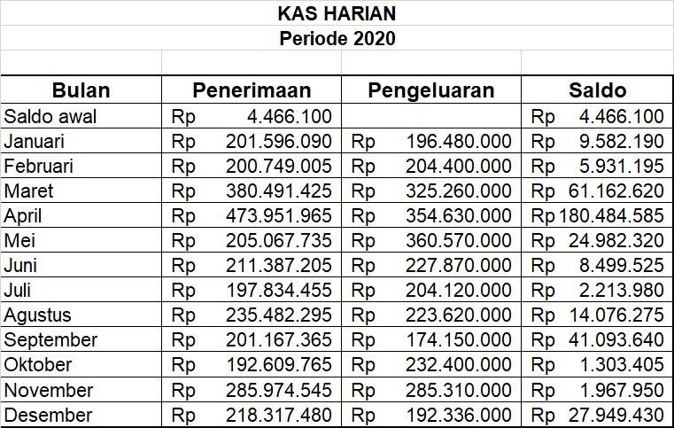

Gambar 4. 1 Saldo Akhir Kas Harian Periode 2020

4.4.2 Memasukkan Transaksi ke Jurnal Masuk dan Jurnal Keluar

Transaksi yang dimaksud adalah seluruh transaksi yang terjadi pada bidang usaha PKP RI. Data yang dibutuhkan dalam menginput transaksi pada jurnal masuk dan keluar adalah kas harian.
Langkah-langkah dalam menginput transaksi kas harian pada jurnal masuk dan jurnal keluar:
1. Buka aplikasi Microsoft Excel dengan nama file “UUK PKP RI 2020”.

2. Lalu masuk ke sheet tiga dengan nama “Jurnal Masuk”, dan sheet ke empat dengan nama “Jurnal Keluar”.
3. Isi bagian tanggal sesuai dengan tanggal yang tertera di Kas Harian.

4. Masukkan juga nomor bukti sesuai dengan kolom bukti masuk atau keluar.

5. Masukkan keterangan berdasarkan dari isi deskripsi Kas Harian.

6. Jika isi deskripsi berkaitan dengan penerimaan dan nomor bukti menunjukkan BM maka masukkan data pada sheet Jurnal Masuk.
7. Jika isi deskripsi berkaitan dengan pembayaran dan nomor bukti menunjukkan BK maka masukkan data pada sheet Jurnal Keluar.
8. Masukan seluruh data transaksi Kas Harian pada Jurnal Masuk dan Jurnal

Keluar hingga akhir tahun 2020.

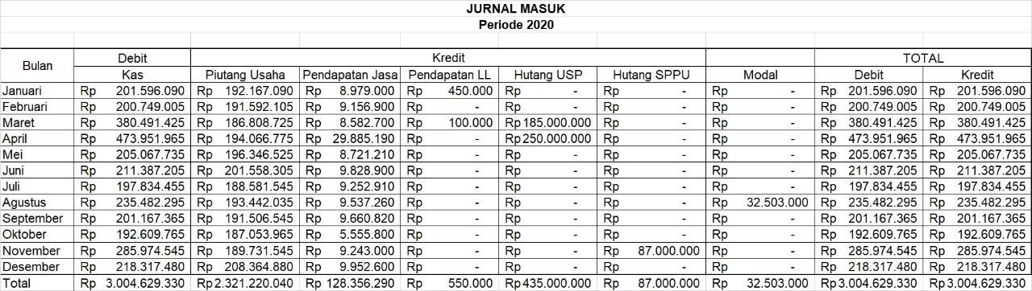9. Setelah itu lakukan pencocokan dan pengecekan kembali data yang telah terinput pada Jurnal dengan Kas Harian.

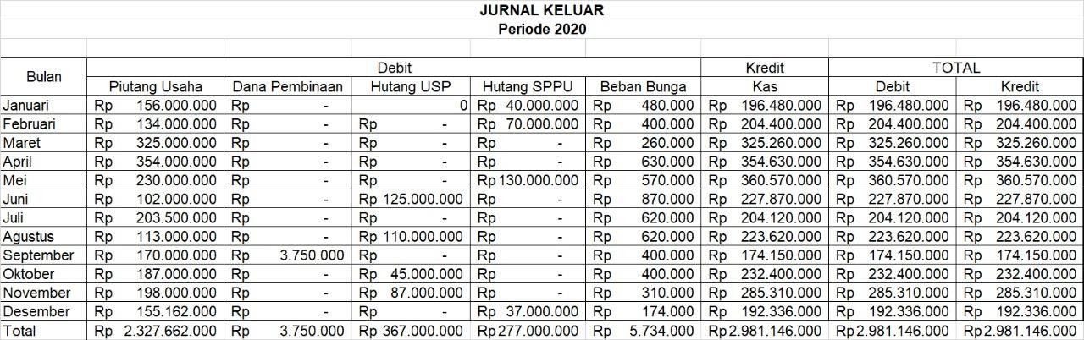Gambar 4. 2 Saldo Akhir Jurnal Masuk Periode 2020

4.4.3 Membuat Jurnal Memorial

Jurnal memorial adalah jurnal yang digunakan untuk mencatat beberapa

Gambar 4. 3 Saldo Akhir Jurnal Keluar Periode 2020

transaksi yang tidak dicatat dalam jurnal masuk ataupun jurnal keluar. Pada tugas ini, penulis harus melakukan pembagian Sisa Hasil Usaha akhir tahun sebelumnya sesuai persetujuan RAT PKP RI dengan alokasi:

• 75% untuk Dana Pengembangan Usaha.

• 15% untuk Dana Pembinaan.

• 10% untuk Dana Pengelola.

Berikut merupakan tahapan dan langkah-langkah membuat jurnal memorial:
1. Buka aplikasi Microsoft Excel dengan nama file “UUK PKP RI 2020”.

2. Lalu masuk ke sheet lima dengan nama “Jurnal Memorial”.

3. Isi bagian tanggal dengan awal Januari setelah RAT diadakan.

4. Masukkan uraian berupa Sisa Hasil Usaha, Dana Pengembangan Usaha, Dana Pembinaan, dan Dana Pengelolaan.
5. Isi nomor rekening sesuai nomor rekening akun yang ada dan berlaku di

PKP RI (ada pada sheet satu “Rekening”).

6. Karena Sisa Hasil Usaha akan dialokasikan akun dana-dana SHU maka letak saldo SHU ada di debit, dan alokasi ke dana-dana SHU ada di kredit.
7. Saldo SHU dialokasikan pada dana-dana SHU dengan persentase sebesar

75%, 15%, dan 10%.

JURNAL MEMORIAL
Bulan : JANUARI 2020
Tanggal | Uraian | No. Bukti | No. Rek | Debet | Kredit
1/1/20 | Sisa Hasil Usaha |  | 315 | 92.796.710
 | 75% Dana Pengembangan Usaha |  | 2121 |  | 69.597.533
 | 15% Dana Pembinaan |  | 2122 |  | 13.919.507
 | 10% Dana Pengelola |  | 2123 |  | 9.279.671
 | Jumlah |  |  |  | 92.796.710
Gambar 4. 4 Jurnal Memorial (Pembagian SHU) Periode 2020

4.4.4 Membuat Buku Besar

Buku besar adalah alat yang digunakan untuk mencatat perubahan yang terjadi pada semua akun yang disebabkan adanya transaksi keuangan pada PKP RI. Akun-akun yang dicatat pada buku besar berdiri sendiri dan ada pada suatu periode tertentu. Pada PKP RI, buku besar terdiri dari akun:
• Kas • Hutang SPPU

• Piutang Usaha | • Modal
• Dana Pembinaan | • Pendapatan Jasa
• Dana Pengelola | • Pendapatan Lain-Lain
• Dana Pengembangan Usaha | • Beban Bunga
• Hutang USP

Tabel 4. 2 Akun Perkiraan dalam Buku Besar

Dalam membuat buku besar, penulis menggunakan Microsoft Excel dengan rumus “VLOOKUP”. Dengan penggunaan rumus tersebut, informasi yang disediakan oleh buku besar akan langsung terhubung dan menjadi sumber data untuk neraca mutasi setiap bulannya.
Berikut merupakan tahapan dan langkah-langkah dalam membuat Buku

Besar pada Microsoft Excel:

1. Buka aplikasi Microsoft Excel dengan nama file “UUK PKP RI 2020”.

2. Lalu masuk ke sheet enam dengan nama “Buku Besar”, setelah itu muncul kolom nomor kode rekening, nama rekening, dan tahun buku yang harus diisi.
3. Buat 11 tabel berbeda untuk tiap akun transaksi yang ada di PKP RI. Format

tabel sebagai berikut.

Tanggal |  | Uraian | Debet | Kredit | Sisa
Januari | 01 | Saldo Awal
Januari | 31 | Menurut Jurnal Kas

Tabel 4. 3 Format Tabel Pada Buku Besar

4. Isi bagian tanggal sesuai dengan bulan dan tanggal akhir dari bulan tersebut.

Kecuali kolom paling atas, isi dengan Januari 01 untuk menempatkan informasi saldo awal pada bulan Januari.
5. Informasi yang digunakan berasal dari jurnal masuk, jurnal keluar dan jurnal memorial yang telah dikerjakan sebelumnya. Rumus yang digunakan adalah VLOOKUP sebagai berikut:

• Lookup_value: Sebagai nilai yang dicari dalam vektor utama atau sel yang terletak di sebelah kiri tanggal yang merujuk ke sebuah nilai.
• Table_array: Kumpulan nilai di baris dan kolom yang akan dicari sesuai dengan Lookup_value. Table array dipilih dari jurnal masuk dan jurnal keluar.
• Col_index_num: Urutan indeks kolom yang datanya ingin dilihat/ditampilkan dari table array. Misalnya, ingin menampilkan jumlah akun kas pada jurnal masuk, maka col_index_num berada di kolom ke 4.
• Range_lookup: Sebagai penentu keakuratan pencarian, di isi dengan 0 atau false.
6. Untuk menghitung sisa saldo, jika akun normal berada di debit maka menggunakan rumus “Debit - Kredit + Sisa/Saldo awal”, dan jika akun normal berada di kredit maka menggunakan rumus “Kredit - Debit + Sisa/Saldo awal”.
7. Setelah itu lakukan pencocokan dan pengecekan kembali data yang telah terinput pada Buku Besar.

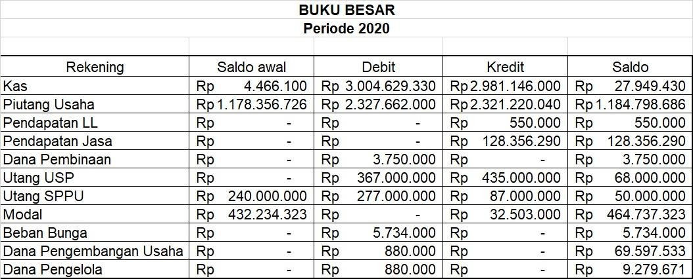

Gambar 4. 5 Saldo Akhir Buku Besar Periode 2020

4.4.5 Membuat Neraca Lajur

Neraca lajur adalah alat bantu yang digunakan untuk menggolongkan dan meringkas informasi dari neraca saldo dan neraca penyesuaian untuk menghasilkan neraca akhir yang siap disusun dalam laporan keuangan. Tujuan adanya neraca

lajur adalah untuk memperkirakan hal yang mungkin bisa terjadi/sudah terjadi yang dapat mengontrol keuangan instansi.
Pada neraca lajur PKP RI, terdapat beberapa kolom debit dan kredit untuk menampung rangkuman transaksi yang terjadi berupa neraca awal, neraca mutasi, neraca percobaan, neraca saldo, neraca penyesuaian, neraca setelah penyesuaian, perhitungan laba-rugi, dan neraca akhir. Data yang disediakan oleh tiap neraca akan saling berkaitan dengan data neraca lainnya.
NERACA LAJUR
Periode 2020
Rekening | N. Awal |  | Mutasi |  | NS |  | NSSP |  | L/R |  | N. Akhir
 | D | K | D | K | D | K | D | K | D | K | D | K
Kas
Bank
Piutang Usaha
Dana Pengembangan Usaha
Dana Pembinaan
Dana Pengelola
Hutang USP
Hutang SPPU
Simpanan Wajib
Modal Donasi
Modal
Pendapatan Jasa
Pendapatan Lain-Lain
Beban Usaha
Beban bunga
Sisa Hasil Usaha

Gambar 4. 6 Format Neraca Lajur

Berikut merupakan tahapan dan langkah-langkah dalam membuat neraca lajur:

1. Buka aplikasi Microsoft Excel dengan nama file “UUK PKP RI 2020”.

2. Lalu masuk ke sheet tujuh dengan nama “Neraca Lajur.

3. Neraca awal merupakan informasi akhir dari tahun sebelumnya untuk memulai pencatatan transaksi di periode selanjutnya.
4. Neraca mutasi adalah arus kas masuk dan keluar dari buku besar. Dalam pembuatannya, penulis menggunakan rumus VLOOKUP dengan buku besar sebagai array.
5. Neraca percobaan adalah data yang berisi perkiraan-perkiraan buku besar serta penjumlahan debit dan kredit tiap akun. Dalam pembuatan neraca percobaan, penulis menambahkan debit neraca awal dengan debit neraca mutasi, serta menambahkan kredit neraca awal dengan kredit neraca mutasi.

Rekening | N. Awal
 | D | K
Kas | Rp 4.466.100 | Rp -
Bank | Rp - | Rp -
Piutang Usaha | Rp 1.178.356.726 | Rp -
Dana Pengembangan Usaha | Rp - | Rp 334.816.842
Dana Pembinaan | Rp - | Rp 38.039.890
Dana Pengelola | Rp - | Rp 7.733.200
Hutang USP | Rp - | Rp -
Hutang SPPU | Rp - | Rp 240.000.000
Simpanan Wajib | Rp - | Rp -
Modal Donasi | Rp - | Rp 37.201.861
Modal | Rp - | Rp 432.234.323
Pendapatan Jasa | Rp - | Rp -
Pendapatan Lain-Lain | Rp - | Rp -
Beban Usaha | Rp - | Rp -
Beban bunga | Rp - | Rp -
Sisa Hasil Usaha | Rp - | Rp 92.796.710
Gambar 4. 8 Neraca Awal Periode 2020

Rekening | Mutasi
 | D | K
Kas | Rp 3.004.629.330 | Rp2.981.146.000
Bank | Rp - | Rp -
Piutang Usaha | Rp 2.327.662.000 | Rp2.321.220.040
Dana Pengembangan Usaha | Rp - | Rp -
Dana Pembinaan | Rp 3.750.000 | Rp -
Dana Pengelola | Rp - | Rp -
Hutang USP | Rp 367.000.000 | Rp 435.000.000
Hutang SPPU | Rp 277.000.000 | Rp 87.000.000
Simpanan Wajib | Rp - | Rp -
Modal Donasi | Rp - | Rp -
Modal | Rp - | Rp 32.503.000
Pendapatan Jasa | Rp - | Rp 128.356.290
Pendapatan Lain-Lain | Rp - | Rp 550.000
Beban Usaha | Rp - | Rp -
Beban bunga | Rp 5.734.000 | Rp -
Sisa Hasil Usaha | Rp - | Rp -
Gambar 4. 7 Neraca Mutasi Periode 2020

Rekening | N. Percobaan
 | D | K
Kas | Rp3.009.095.430 | Rp 2.981.146.000
Bank | Rp - | Rp -
Piutang Usaha | Rp3.506.018.726 | Rp 2.321.220.040
Dana Pengembangan Usaha | Rp - | Rp 334.816.842
Dana Pembinaan | Rp 3.750.000 | Rp 38.039.890
Dana Pengelola | Rp - | Rp 7.733.200
Hutang USP | Rp 367.000.000 | Rp 435.000.000
Hutang SPPU | Rp 277.000.000 | Rp 327.000.000
Simpanan Wajib | Rp - | Rp -
Modal Donasi | Rp - | Rp 37.201.861
Modal | Rp - | Rp 464.737.323
Pendapatan Jasa | Rp - | Rp 128.356.290
Pendapatan Lain-Lain | Rp - | Rp 550.000
Beban Usaha | Rp - | Rp -
Beban bunga | Rp 5.734.000 | Rp -
Sisa Hasil Usaha | Rp - | Rp 92.796.710

Gambar 4. 9 Neraca Percobaan Periode 2020

6. Neraca saldo adalah daftar yang berisi saldo-saldo dari seluruh rekening yang ada di dalam buku besar pada periode tertentu. Dalam pembuatan neraca saldo, penulis melakukan pengurangan antara debit dan kredit neraca percobaan dan hasil yang diperoleh diisi sesuai dengan letak akun normal. Selanjutnya, akun dalam neraca saldo biasanya memerlukan penyesuaian untuk mengakui beberapa hal, seperti:
• Piutang pendapatan,

• Hutang biaya,

• Pendapatan diterima di muka,

• Biaya dibayar di muka,

• Penyusutan aktiva tetap,

• Penyisihan piutang tak tertagih,

• Pemakaian perlengkapan,

• Pembagian Sisa Hasil Usaha.

Rekening | NS
 | D | K
Kas | Rp 27.949.430 | Rp -
Bank | Rp - | Rp -
Piutang Usaha | Rp1.184.798.686 | Rp -
Dana Pengembangan Usaha | Rp - | Rp334.816.842
Dana Pembinaan | Rp - | Rp 34.289.890
Dana Pengelola | Rp - | Rp 7.733.200
Hutang USP | Rp - | Rp 68.000.000
Hutang SPPU | Rp - | Rp 50.000.000
Simpanan Wajib | Rp - | Rp -
Modal Donasi | Rp - | Rp 37.201.861
Modal | Rp - | Rp464.737.323
Pendapatan Jasa | Rp - | Rp128.356.290
Pendapatan Lain-Lain | Rp - | Rp 550.000
Beban Usaha | Rp - | Rp -
Beban bunga | Rp 5.734.000 | Rp -
Sisa Hasil Usaha | Rp - | Rp 92.796.710
Gambar 4. 10 Neraca Saldo Periode 2020

Alasan dilakukannya penyesuaian melalui jurnal penyesuaian, adalah:

a. Agar setiap rekening riil, khususnya aktiva dan rekening kewajiban menunjukkan jumlah yang sebenarnya pada akhir periode,
a. Agar setiap rekening nominal (rekening pendapatan dan biaya) menunjukkan pendapatan dan biaya yang seharusnya diakui dalam suatu periode.
Dalam pembuatan neraca penyesuaian, penulis menggunakan informasi

yang tersedia di jurnal memorial atas pembagian Sisa Hasil Usaha.

Rekening | NP
 | D | K
Dana Pengembangan Usaha |  | Rp 69.597.533
Dana Pembinaan |  | Rp 13.919.507
Dana Pengelola |  | Rp 9.279.671
Sisa Hasil Usaha | Rp 92.796.710
Gambar 4. 11 Neraca Penyesuaian Periode 2020

Setelah itu, mengisi neraca setelah penyesuaian dengan menyesuaikan saldo dari neraca saldo setelah adanya penyesuaian.

Rekening | NSSP
 | D | K
Kas | Rp 27.949.430 | Rp -
Bank | Rp - | Rp -
Piutang Usaha | Rp1.184.798.686 | Rp -
Dana Pengembangan Usaha | Rp - | Rp404.414.375
Dana Pembinaan | Rp - | Rp 48.209.397
Dana Pengelola | Rp - | Rp 17.012.871
Hutang USP | Rp - | Rp 68.000.000
Hutang SPPU | Rp - | Rp 50.000.000
Simpanan Wajib | Rp - | Rp -
Modal Donasi | Rp - | Rp 37.201.861
Modal | Rp - | Rp464.737.323
Pendapatan Jasa | Rp - | Rp128.356.290
Pendapatan Lain-Lain | Rp - | Rp 550.000
Beban Usaha | Rp - | Rp -
Beban bunga | Rp 5.734.000 | Rp -
Sisa Hasil Usaha | Rp - | Rp -
Gambar 4. 13 Neraca Saldo Setelah Penyesuaian Periode 2020

7. Jika neraca setelah penyesuaian telah diisi, penulis melakukan perhitungan laba-rugi untuk mengetahui Sisa Hasil Usaha pada periode tertentu dengan mengisi kolom pendapatan jasa dan pendapatan lain-lain kemudian
dikurangi beban usaha dan beban bunga.

Rekening | L/R
 | D | K
Pendapatan Jasa | Rp - | Rp128.356.290
Pendapatan Lain-Lain | Rp - | Rp 550.000
Beban Usaha | Rp - | Rp -
Beban bunga | Rp 5.734.000 | Rp -
Sisa Hasil Usaha | Rp123.172.290 | Rp -
Gambar 4. 12 Laporan Laba-Rugi Periode 2020

8. Tugas terakhir dari neraca lajur adalah penulis membuat neraca akhir dari hasil neraca setelah penyesuaian yang telah dikurangi dengan perhitungan laba rugi. Penulis harus memastikan jika neraca akhir telah akurat dan dapat digunakan sebagai data saldo awal di periode berikutnya.

Rekening | N. Akhir
 | D | K
Kas | Rp 27.949.430 | Rp -
Bank | Rp - | Rp -
Piutang Usaha | Rp1.184.798.686 | Rp -
Dana Pengembangan Usaha | Rp - | Rp404.414.375
Dana Pembinaan | Rp - | Rp 48.209.397
Dana Pengelola | Rp - | Rp 17.012.871
Hutang USP | Rp - | Rp 68.000.000
Hutang SPPU | Rp - | Rp 50.000.000
Simpanan Wajib | Rp - | Rp -
Modal Donasi | Rp - | Rp 37.201.861
Modal | Rp - | Rp464.737.323
Pendapatan Jasa | Rp - | Rp -
Pendapatan Lain-Lain | Rp - | Rp -
Beban Usaha | Rp - | Rp -
Beban bunga | Rp - | Rp -
Sisa Hasil Usaha | Rp - | Rp123.172.290
Gambar 4. 14 Neraca Akhir Periode 2020

4.4.6 Membuat Neraca Scontro

Neraca scontro dibuat untuk mempermudah instansi menganalisa likuiditas keuangan. Dalam pembuatannya, neraca scontro menyajikan kolom akun dalam dua sisi, yaitu kolom akun aktiva/aset disebelah kiri, sedangkan akun liabilitas dan ekuitas disebelah kanan. Selain itu, dapat juga disajikan dengan kolom aktiva/aset di atas, dan kolom liabilitas serta ekuitas di bawah.
Informasi yang digunakan untuk membuat neraca scontro berasal dari neraca akhir, kecuali dalam kolom ekuitas untuk Sisa Hasil Usaha diinput menggunakan rumus “Jumlah aktiva/aset - Jumlah kewajiban - Modal Donasi - Modal”. Jika hasil perhitungan SHU tersebut benar dan sama dengan nominal di neraca akhir, maka neraca scontro telah selesai dengan benar.
Berikut merupakan tahapan dan langkah-langkah dalam membuat Neraca

Scontro pada Microsoft Excel:

1. Buka aplikasi Microsoft Excel dengan nama file “UUK PKP RI 2020”.

2. Lalu masuk ke sheet delapan dengan nama “Neraca Scontro”.

3. Masukkan nominal saldo pada kolom aktiva/aset sesuai saldo pada neraca akhir setiap bulan.

4. Masukkan juga nominal saldo pada kolom liabilitas dan ekuitas sesuai dengan saldo neraca akhir setiap bulan. Kecuali dalam kolom ekuitas untuk akun Sisa Hasil Usaha diinput menggunakan rumus “Jumlah aktiva/aset - Jumlah kewajiban - Modal Donasi - Modal”.
5. Setelah itu lakukan pencocokan dan pengecekan antara perhitungan SHU dengan saldo neraca akhir. Jika hasil perhitungan SHU tersebut benar dan sama dengan nominal di neraca akhir, maka neraca scontro telah selesai dengan benar.

4.4.7 Menyiapkan Perhitungan Hasil Usaha

Perhitungan hasil usaha/ laporan laba-rugi menyajikan informasi mengenai pendapatan dan beban-beban usaha serta beban perkoperasian selama periode tertentu. Perhitungan hasil usaha menyajikan hasil akhir yang disebut Sisa Hasil Usaha, mencakup hasil usaha dengan anggota dan laba-rugi kotor dengan non- anggota.
Dalam pembuatan perhitungan hasil usaha, penulis menggunakan neraca lajur sebagai data informasi nominal terkait akun pendapatan dan beban.

4.4.8 Menyiapkan Daftar Perubahan Ekuitas

Daftar perubahan ekuitas menyajikan informasi mengenai perubahan ekuitas, yang meliputi saldo ekuitas awal ditambah dengan modal dan Sisa Hasil Usaha yang berjalan dan dikurangi dengan Sisa Hasil Usaha tahun lalu.

4.4.9 Menyiapkan Laporan Arus Kas

Laporan arus kas menyajikan informasi mengenai perubahan kas yang meliputi saldo awal, sumber penerimaan kas, pengeluaran kas, dan saldo akhir kas pada periode tertentu.
Dalam pembuatan laporan arus kas, penulis menggunakan neraca scontro dan perhitungan hasil usaha sebagai sumber data informasi. Dalam laporan arus kas terdiri dari 3 (tiga) aktivitas. Berikut merupakan aktivitas arus kas dan juga langkah penyusunan:
1. Arus kas dari aktivitas operasi. Akun yang masuk dalam aktivitas operasi ini terdiri dari akun pendapatan yang nantinya akan dikurangi

dengan akun aset lancar dan beban. Dalam akun pendapatan, nilai nominal yang digunakan adalah nilai pendapatan tahun ini, sedangkan pada akun aset lancar dan beban menggunakan nilai nominal akun tahun lalu dikurangi tahun ini.
2. Arus kas dari aktivitas investasi. Akun yang masuk dalam aktivitas investasi ini terdiri dari akun aset tidak lancar yang nantinya akan ditambah dengan Sisa Hasil Usaha tahun lalu.
3. Arus kas dari aktivitas pendanaan. Akun yang masuk dalam aktivitas pendanaan ini terdiri dari akun kewajiban yang akan dikurangi dengan akun-akun modal. Nilai nominal yang digunakan adalah nilai kewajiban dan ekuitas tahun ini dikurangi tahun lalu.

4.4.10 Mengarsipkan Bukti Transaksi

Pengarsipan Bukti Transaksi adalah kegiatan menyimpan dan mengatur letak arsip data yang bersangkutan dengan sistematis sesuai dengan abjad, nomor, huruf, dll. Penulis diharuskan memiliki arsip setiap data yang digunakan sebagai transaksi di PKP RI. Pengarsipan dilakukan dengan cara membedakan data terlebih dahulu agar sesuai dengan nama atau bidang yang telah ditentukan, dan membuat arsip sesuai ketentuan yang diberikan.

4.5. Dokumen yang Digunakan

• Kuitansi Masuk

Bukti/kuitansi yang dibuat dari data administrasi untuk melaksanakan kegiatan penerimaan kas dari penerimaan pembayaran yang melalui bank atau simpanan di KP RI.
• Kuitansi Keluar

Bukti/kuitansi yang dibuat setelah pelanggan membayar dan memberikan uang pada PKP RI atas transaksi yang dilakukan. Dalam kuitansi keluar biasanya terdapat daftar potongan yang dilakukan oleh PKP RI.
• Buku Tagihan

Buku tagihan ini berisikan rekapitulasi jumlah utang anggota pada PKP RI, beserta jumlah pendapatan jasa yang diterima oleh PKP RI atas pembayaran

utang tersebut. Pada buku tagihan, semua transaksi utang dicatat setiap bulan.

4.6. Kegiatan Kerja Praktik

4.6.1 Tahap Persiapan Kerja Praktik

Pada tahap persiapan Kerja Praktik, penulis mencari informasi dari berbagai sumber terkait organisasi atau instalasi yang relevan dengan jurusan penulis dan menemukan tujuan yang sesuai, yaitu Pusat Koperasi Pegawai Republik Indonesia (PKP RI) Kabupaten Gresik. Penulis menyiapkan seluruh persyaratan administrasi yang dibutuhkan sesuai dengan arahan PKP RI, seperti Proposal Kerja Praktik, Surat Permohonan Kerja Praktik dari Universitas Internasional Semen Indonesia, Sertifikat Telah Melaksanakan Vaksin, dan Hasil Tes Swab-Antigen. Setelah itu, penulis melakukan kesepakatan dan menandatangani Pakta Integritas yang disediakan oleh pihak PKP RI. Kegiatan yang diajukan penulis selama pelaksanaan Kerja Praktik adalah sebagai berikut:

Kegiatan | Minggu Ke-
 | 1 | 2 | 3 | 4
1. Pengenalan lingkungan dan studi literatur
2. Observasi dan pengumpulan data
3. Pelaksanaan tugas
4. Konsultasi ke dosen pembimbing
5. Pengumpulan hasil dan penulisan laporan

Tabel 4. 4 Jadwal Kerja Praktik

4.6.2 Tahap Pelaksanaan

Penulis melaksanakan kegiatan Kerja Praktik terhitung sejak tanggal 01 sampai dengan 30 September 2021. Penulis melaksanakan Kerja Praktik sesuai dengan hari dan jam kerja para karyawan, seperti berikut:

Hari | Jam | Keterangan
 | 08.00 – 12.00
Senin s.d. Kamis | 12.00 – 12.30 | Istirahat
 | 12.30 – 14.00
Jum’at | 08.00 – 11.00
 | 08.00 – 11.30
Sabtu | 11.30 – 12.00 | Istirahat
 | 12.0 – 13.00

Tabel 4. 5 Jam Kerja Praktik

Penulis diberikan arahan tentang tugas yang akan dilaksanakan di bagian Administrasi Keuangan pada hari pertama pelaksanaan Kerja Praktik. Pelaksanaan Kerja Praktik di PKP RI sesuai dengan ketentuan dan persyaratan dari kantor. Penempatan lokasi, dan pembagian tugas dilakukan dengan kebijakan kantor berdasarkan jurusan yang sedang ditempuh penulis. Tugas yang diberikan oleh PKP RI memberikan pengalaman nyata bagi penulis terkait penerapan akuntansi keuangan yang dicatat menggunakan Microsoft Excel. Karena merupakan suatu hal baru bagi penulis, pada awal pelaksanaannya penulis tidak dapat langsung mengerti dan memahami tugas yang diberikan, untuk itu penulis dibantu oleh pembimbing lapangan Ibu Sulistianah selaku Administratur PKP RI.
Pada pelaksanaan Kerja Praktik di PKP RI, penulis ditempatkan di bagian administrasi keuangan yang memiliki tugas sesuai jurusan yang ditempuh penulis.

4.6.3 Tahap Pelaporan

Tahap penulisan laporan dilaksanakan setelah menyelesaikan kegiatan Kerja Praktik dengan mengolah data yang telah didapatkan selama Kerja Praktik. Dalam laporan, berisi hasil pengamatan, pembelajaran, dan pengalaman penulis selama masa Kerja Praktik di PKP RI. Penulis telah mendapat pengalaman nyata dan ilmu yang bermanfaat agar kedepannya dapat diaplikasikan di dunia kerja.

4.7. Kendala Yang Dihadapi

Dalam melaksanakan Kerja Praktik di Pusat Koperasi Pegawai Republik

Indonesia (PKP RI), penulis menghadapi beberapa kendala baik yang berasal dari

internal maupun eksternal. Namun, penulis tetap berusaha untuk menyelesaikan tugas dengan baik. Uraian kendala yang dihadapi penulis adalah sebagai berikut:
a. Kurangnya ketelitian

Saat mengerjakan tugas yang diberikan oleh pembimbing lapangan, praktikan mengalami beberapa kali salah dalam memasukkan uraian transaksi beserta jumlah nominalnya. dan mengharuskan revisi hingga mencocokkan antara tugas dan bukti kuitansi dari awal. Dari kesalahan ini, mengakibatkan waktu penyelesaian tugas menjadi lebih lama.
b. Kurangnya pemahaman terkait akuntansi koperasi

Penulis kurang memahami jika terdapat perbedaan antara akuntansi teori dengan praktik langsung, sehingga untuk pengisian beberapa jurnal dan neraca masih terdapat kesalahan dan masih perlu bimbingan dari pihak koperasi.
c. Kesulitan menggunakan rumus VLOOKUP

Tugas yang diberikan mengharuskan penulis untuk menghasilkan jumlah akhir yang balance dengan efisiensi waktu. Namun, karena kurangnya pengetahuan terkait rumus VLOOKUP yang dapat membantu pembuatan jurnal dan neraca lebih cepat, membuat mahasiswa membutuhkan waktu yang lama dalam menyelesaikan tugas secara manual. d. Ambiguitas bukti kuitansi
Kuitansi digunakan sebagai data informasi dari transaksi yang terjadi di koperasi. Namun, dalam proses penginputan kuitansi pada jurnal, penulis menemukan beberapa kuitansi yang tidak memiliki nomor bukti dan adapun kuitansi yang rangkap dengan isi yang sama persis. Sehingga penulis harus menyesuaikan ulang dan melakukan pencocokan dengan data asli koperasi.

4.8. Cara Mengatasi Kendala

Usaha penulis dalam menghadapi kendala-kendala yang ada selama Kerja

Praktik adalah:

a. Kurangnya ketelitian

Dalam mengatasi kendala ini, penulis mengerjakan tugas dengan konsentrasi tinggi agar lebih teliti. Selain itu, melakukan pengecekan antara nominal input dengan bukti yang ada. Agar tidak membuang banyak waktu, penulis mengerjakan tugas menggunakan spreadsheet agar bisa diakses dan dikerjakan bersama.
b. Kurangnya pemahaman terkait akuntansi koperasi

Dalam mengatasi kendala ini, penulis mencari informasi terkait akuntansi yang berlaku di koperasi. Selain itu, langsung bertanya pada pembimbing lapangan agar tidak terjadi kesalahan kedua kalinya.
c. Kesulitan menggunakan rumus VLOOKUP

Untuk mengatasi kesulitan ini, penulis dan pembimbing lapangan membuat jadwal untuk pembimbing lapangan memberikan teori dan praktik secara langsung terkait penggunaan VLOOKUP ini. Penulis tidak hanya melihat, mendengarkan, dan memperhatikan, tetapi juga langsung mencoba penggunaan rumus pada tugas yang dikerjakan.
d. Ambiguitas bukti kuitansi

Untuk mengatasi adanya kendala ini, penulis bertanya secara langsung pada pembimbing lapangan. Untuk kuitansi yang tidak memiliki nomor bukti, urutan nomor bukti ditulis sama/satu angka setelah urutan nomor transaksi sebelumnya. Untuk transaksi rangkap, jika uraian/nominal transaksi tidak sama, maka keduanya ditulis, namun jika uraian/nominal transaksi sama maka hanya ditulis satu. Demi mengatasi kendala ini, koperasi harusnya menulis manual menggunakan pena jika terdapat kuitansi yang tidak memiliki nomor bukti. Dan untuk transaksi rangkap sama persis, koperasi bisa menggunakan salah satunya saja.

BAB V PENUTUP
5.1 Kesimpulan

Selama pelaksanaan Kerja Praktik kurang lebih 4 minggu di Pusat Koperasi Pegawai Republik Indonesia (PKP RI) ini, penulis tidak mengalami banyak hambatan yang begitu mengganggu. Penulis mendapatkan pengalaman dan wawasan kerja nyata selama terjun langsung ke lapangan, serta mendapat gambaran terkait kualitas fresh graduate yang menjadi daya tarik instansi, sehingga dapat menyesuaikan diri untuk kehidupan kerja mendatang.
Berdasarkan hasil Kerja Praktik yang telah dilakukan mengenai berbagai kegiatan administrasi keuangan, dapat disimpulkan bahwa:
1. Meskipun belum memiliki aplikasi khusus koperasi, PKP RI telah menggunakan Microsoft Excel agar pencatatan keuangan yang dilakukan lebih efektif dan akurat.
2. Proses administrasi di 3 (tiga) bidang pada PKP RI dilakukan secara sistematis dan teratur setiap harinya sehingga transaksi dapat tercatat secara terperinci dan jelas di bukti memorial.
3. Pelayanan terhadap nasabah/anggota sudah sangat baik.

4. Tugas yang diberikan pada penulis selama Kerja Praktik, mulai dari menginput data transaksi, membuat neraca, hingga menyusun laporan bertujuan untuk mempermudah pembuatan laporan keuangan.
5. Pembagian Sisa Hasil Usaha ditentukan oleh Rapat Anggota Tahunan.

6. Setiap transaksi dan proses akuntansi pada PKP RI memiliki pengarsipan yang terperinci dengan jelas, sehingga dapat memberikan informasi yang relevan saat dibutuhkan.

5.2 Saran

Selama pelaksanaan Kerja Praktik, persiapan hingga pelaksanaan tugas oleh penulis dapat dijadikan sebuah saran guna pelaksanaan yang lebih baik lagi. Adapun saran yang diberikan penulis, yaitu:
1. Universitas Internasional Semen Indonesia mulai menjalin kerjasama dengan instansi untuk menjadi rekanan dalam pelaksanaan Kerja Praktik.
2. Program studi harus meningkatkan pelayanan akademik berupa persiapan Kerja Praktik agar mahasiswa mendapat saran dan gambaran apa saja yang harus dipersiapkan sebelum kegiatan dimulai.
3. PKP RI Kabupaten Gresik mempertahankan komunikasi, kedisiplinan, dan kinerja yang baik untuk menerapkan etos kerja.
4. Sebagai mahasiswa Kerja Praktik harus aktif bertanya dalam melakukan tugas jika dirasa kurang paham.

DAFTAR PUSTAKA

Menteri Koperasi dan Usaha Mikro Kecil dan Menengah. (2015). Pedoman Umum Akuntansi Koperasi Sektor Riil. https://www.kemenkopukm.go.id/uploads/laporan/1569825939_Permenko p%20Nomor%2012%20tahun%202015%20tt%20akuntansi%20koperasi%
20sektor%20riil.pdf

PKP RI Kabupaten Gresik. (2010). 50 Tahun Pusat Koperasi Pegawai Republik Indonesia (1960 -2010) (1st ed., Vol. 1). Pusat Koperasi Pegawai Republik Indonesia Kabupaten Gresik.
PKP RI Kabupaten Gresik. (2018). Akuntansi Untuk Koperasi Simpan Pinjam. PKP RI Kabupaten Gresik.

LAMPIRAN

Lampiran 1 Surat Permohonan Kerja Praktik

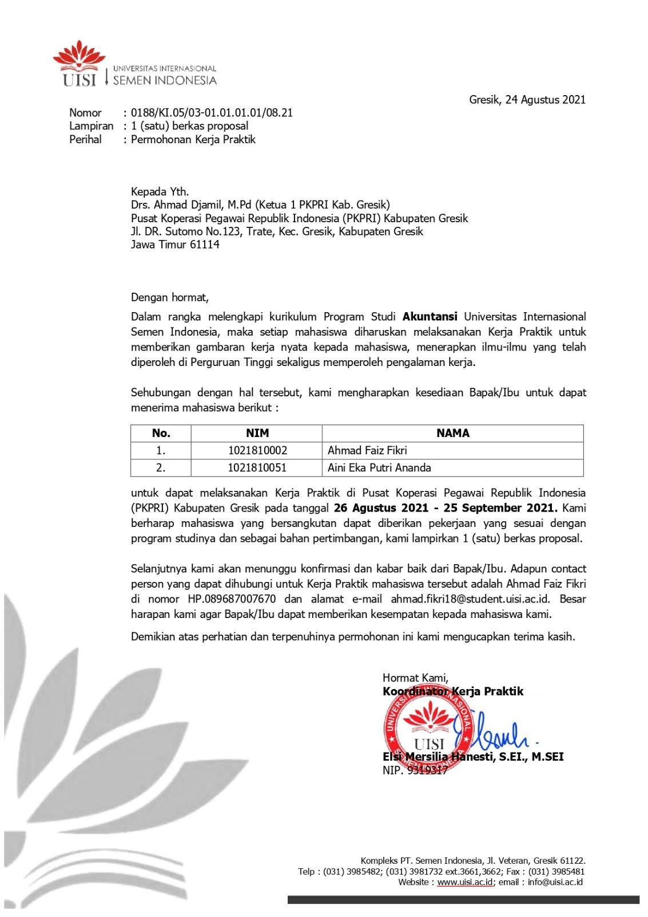

Lampiran 2 Surat Keterangan Diterima Kerja Praktik

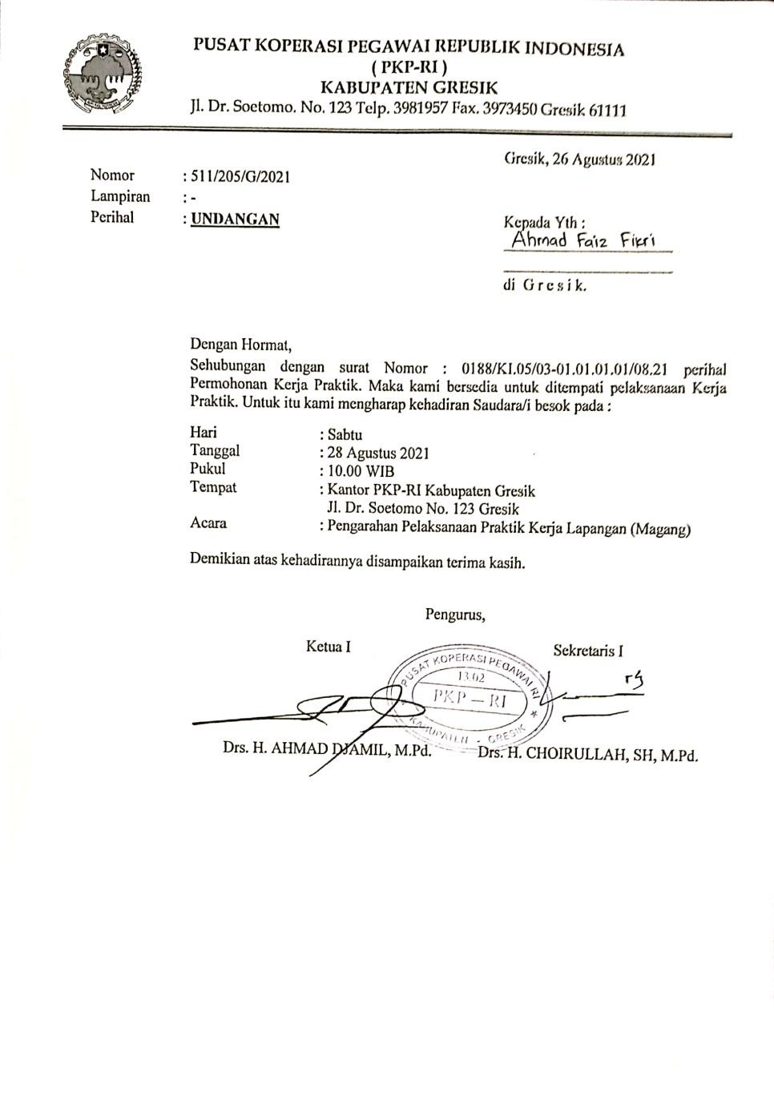

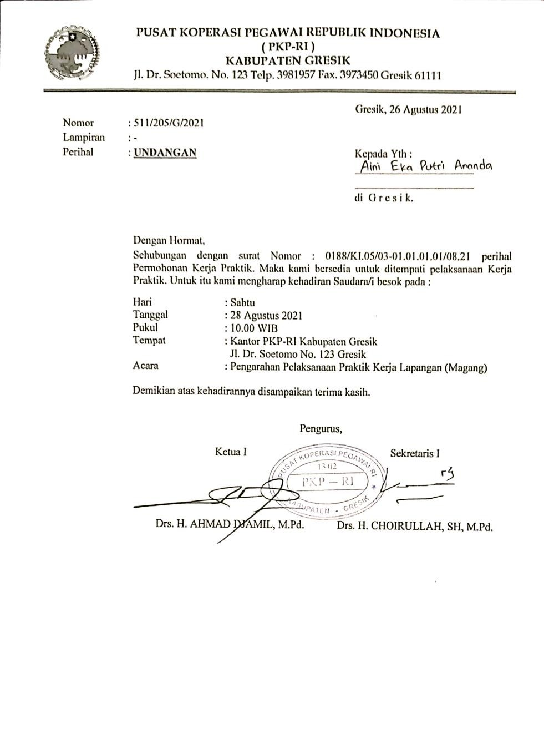

UISI

Laporan Kerja Praktik Tanggal 01/10/2021

Di PKP RI KABUPATEN GRESIK

Lampiran 3 Neraca Lajur 2019

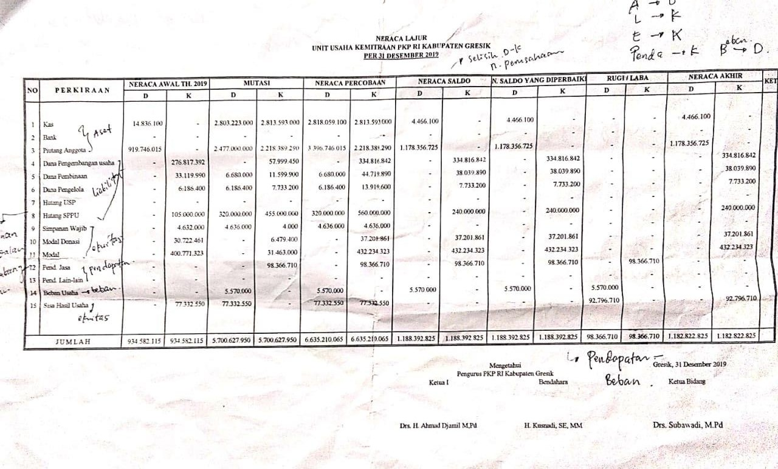

56

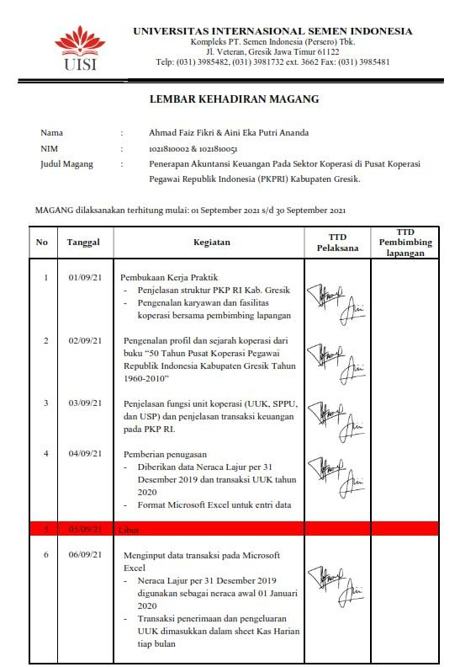Lampiran 4 Lembar Kehadiran
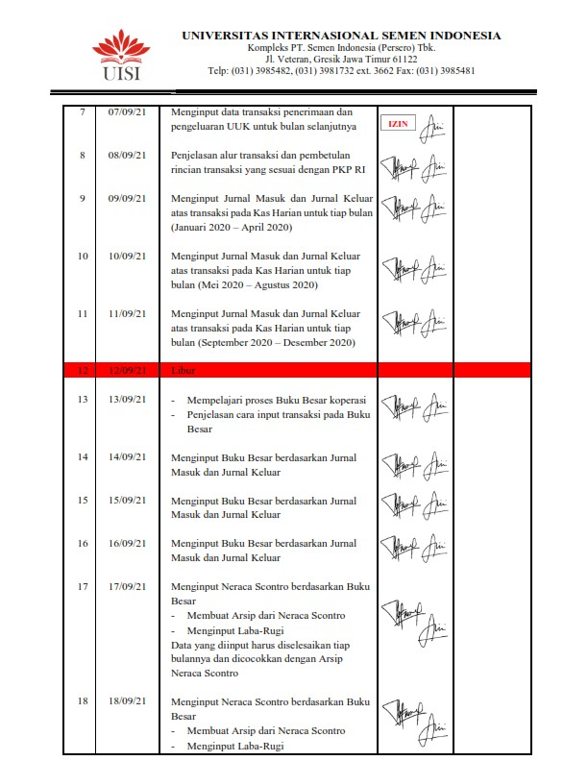
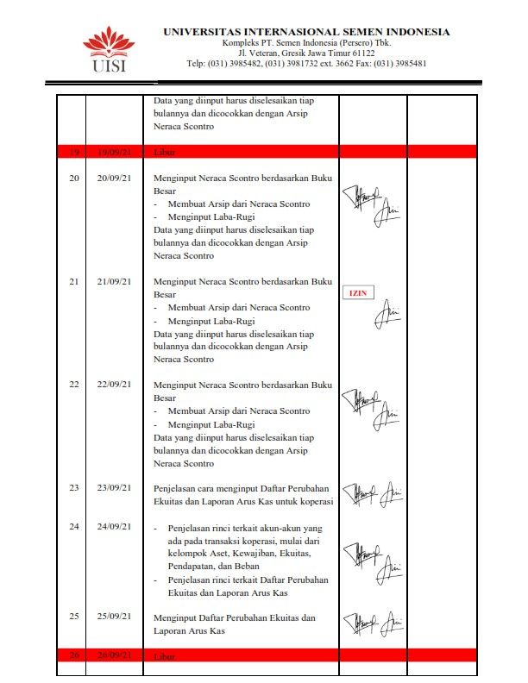
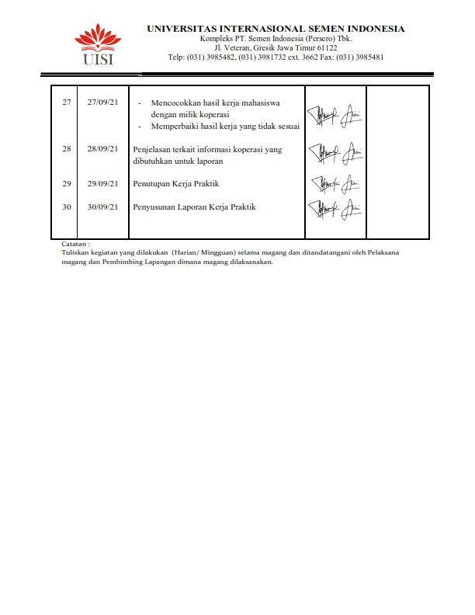
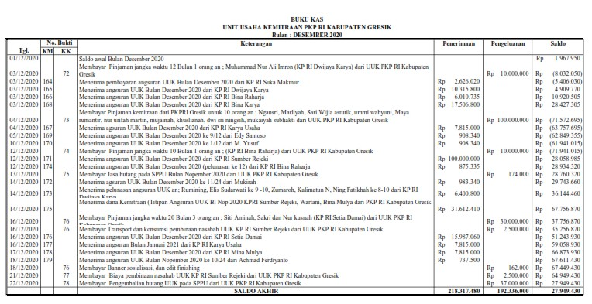
Lampiran 5 Buku Kas Harian
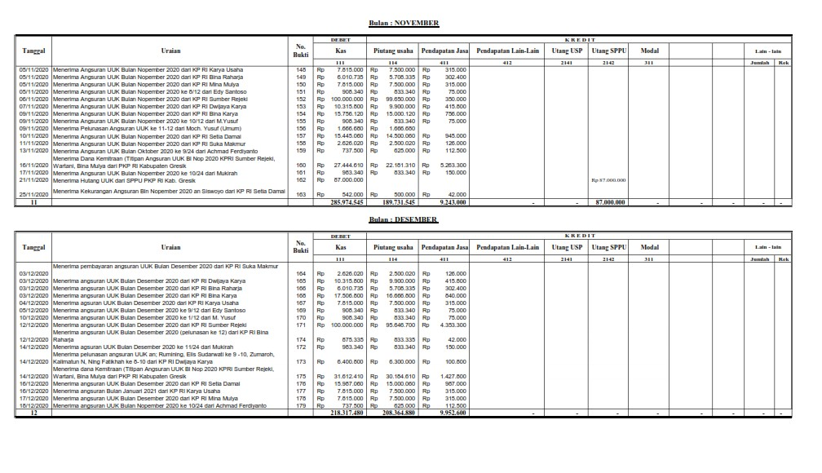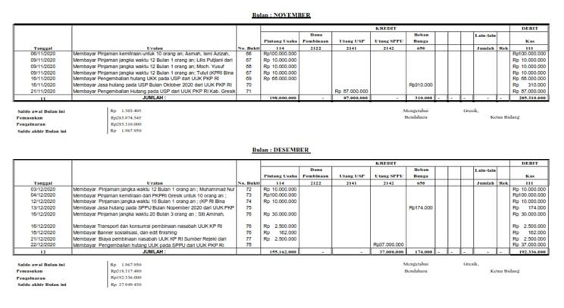
Lampiran 6 Jurnal Masuk
Lampiran 7 Jurnal Keluar
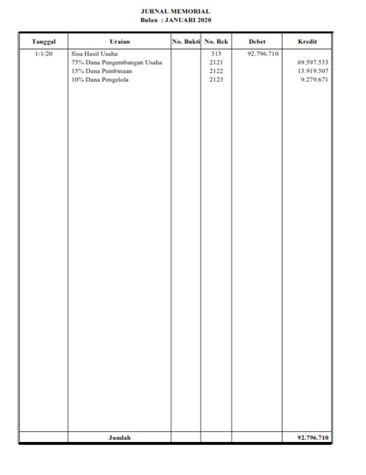
Lampiran 8 Jurnal Memorial

Lampiran 9 Buku Besar

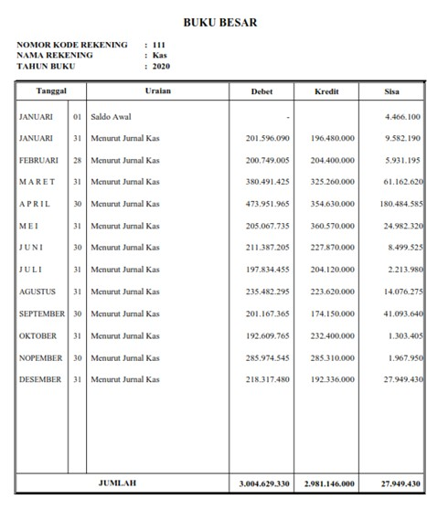
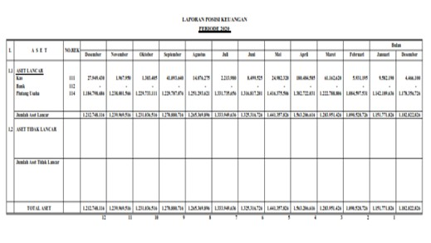

Lampiran 10 Laporan Posisi Keuangan

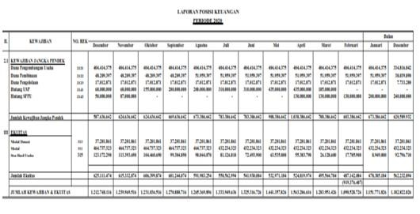

Lampiran 11 Daftar Perubahan Ekuitas

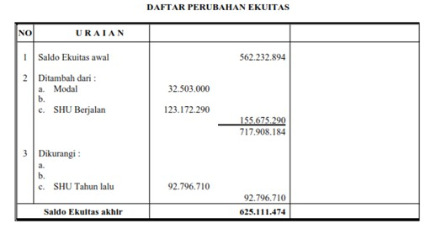

Lampiran 12 Laporan Arus Kas

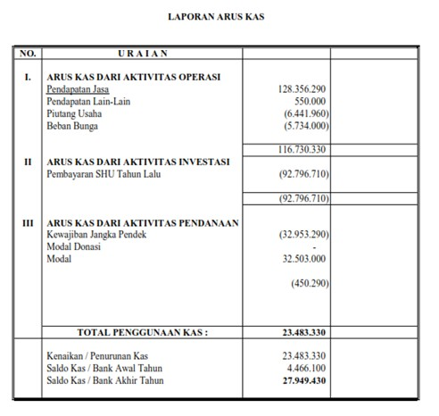
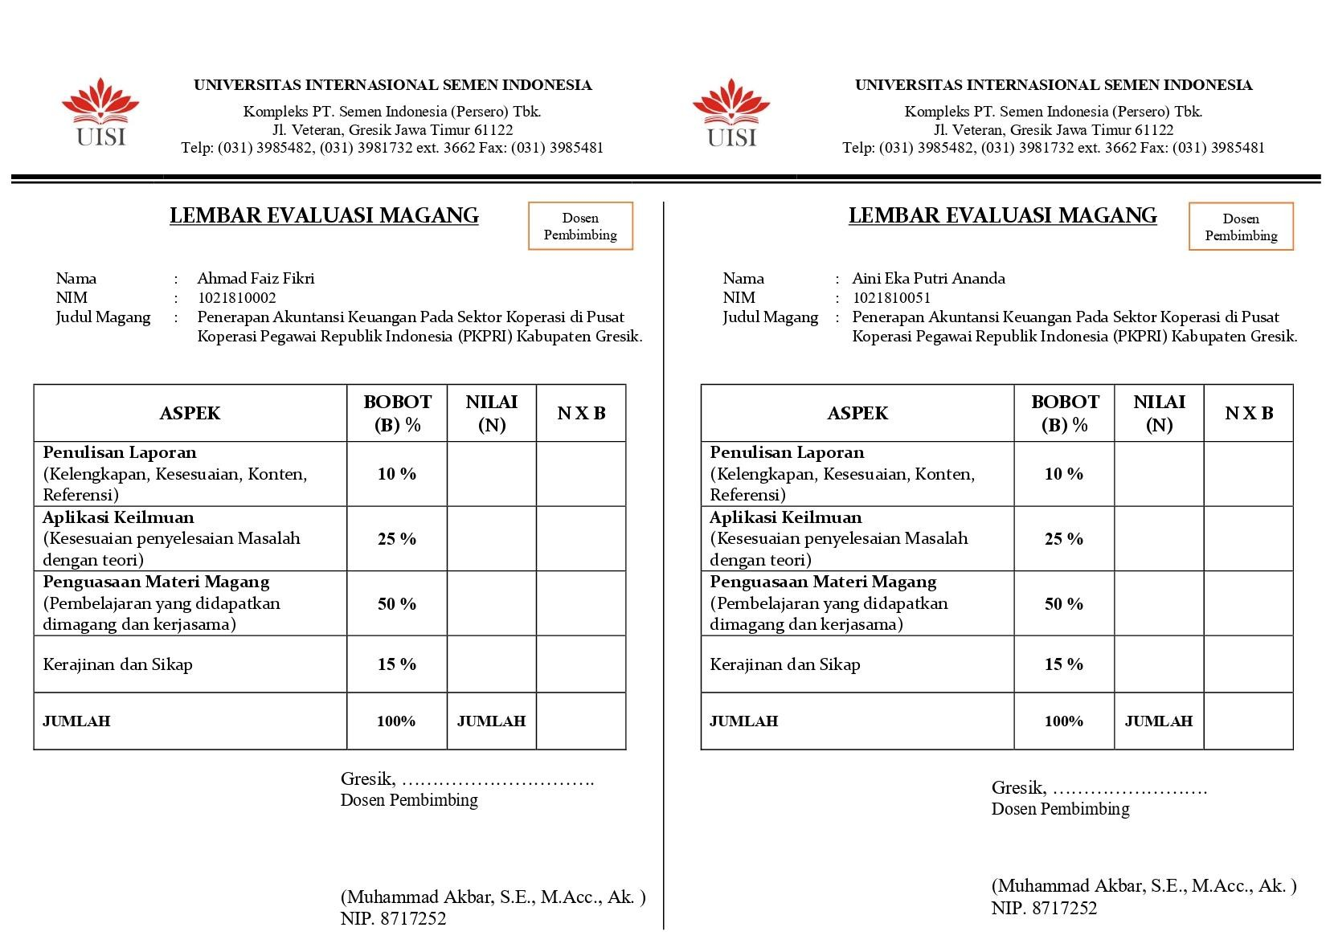
Lampiran 13 Lembar Evaluasi

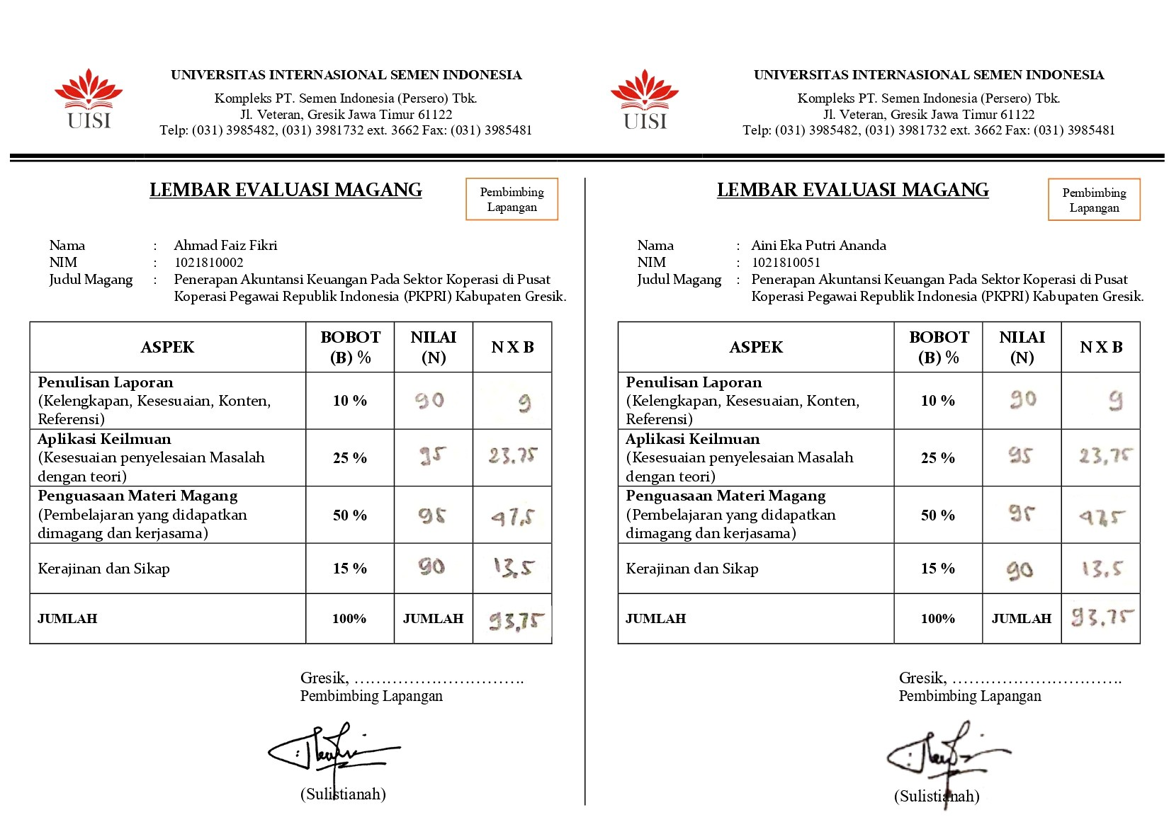

Lampiran 14 Dokumentasi

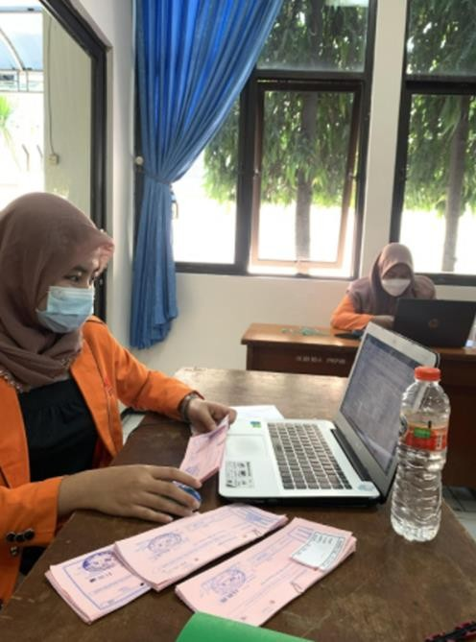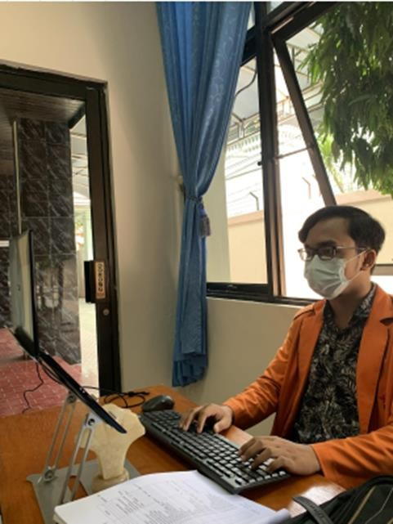

Lampiran 15 Surat Keterangan Selesai Kerja Praktik

